EFEKTIVITAS UU NO. 16 TAHUN 2019 DALAM MENEKAN KASUS PERNIKAHAN DINI DI PENGADILAN AGAMA SLEMAN

ACC diajukan Mengikuti Munaqasah

M. Roem Syibly
27 Juli 2023
Oleh:
Reka Maulida Anatasya
NIM: 19421064
SKRIPSI

Diajukan kepada Program Studi Hukum Keluarga (Ahwal Syakhshiyah)
Fakultas Ilmu Agama Islam Universitas Islam Indonesia
Untuk Memenuhi Salah Satu Syarat Guna
Memperoleh Gelar Sarjana Hukum
YOGYAKARTA
2023
EFEKTIVITAS UU NO. 16 TAHUN 2019 DALAM MENEKAN KASUS PERNIKAHAN DINI DI PENGADILAN AGAMA SLEMAN

Oleh:
Reka Maulida Anatasya
NIM: 19421064

Pembimbing:
Dr. M. Roem Syibly, S.Ag., M.S.I.

SKRIPSI

Diajukan kepada Program Studi Hukum Keluarga (Ahwal Syakhshiyah)
Fakultas Ilmu Agama Islam Universitas Islam Indonesia
Untuk memenuhi salah satu syarat guna
Memperoleh Gelar Sarjana Hukum

YOGYAKARTA
2023

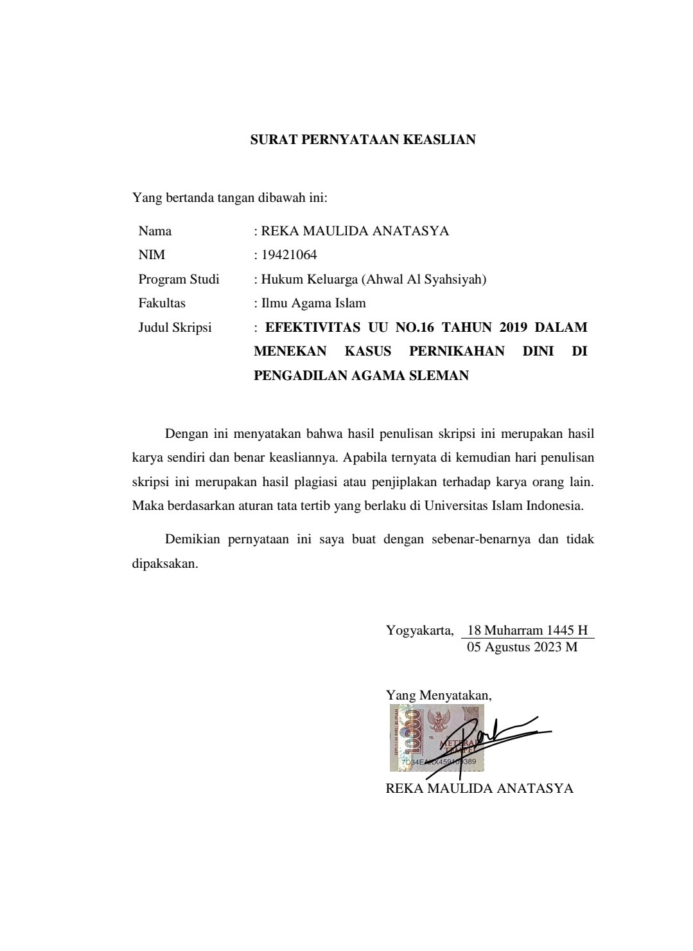
HALAMAN PERNYATAAN KEASLIAN SKRIPSI

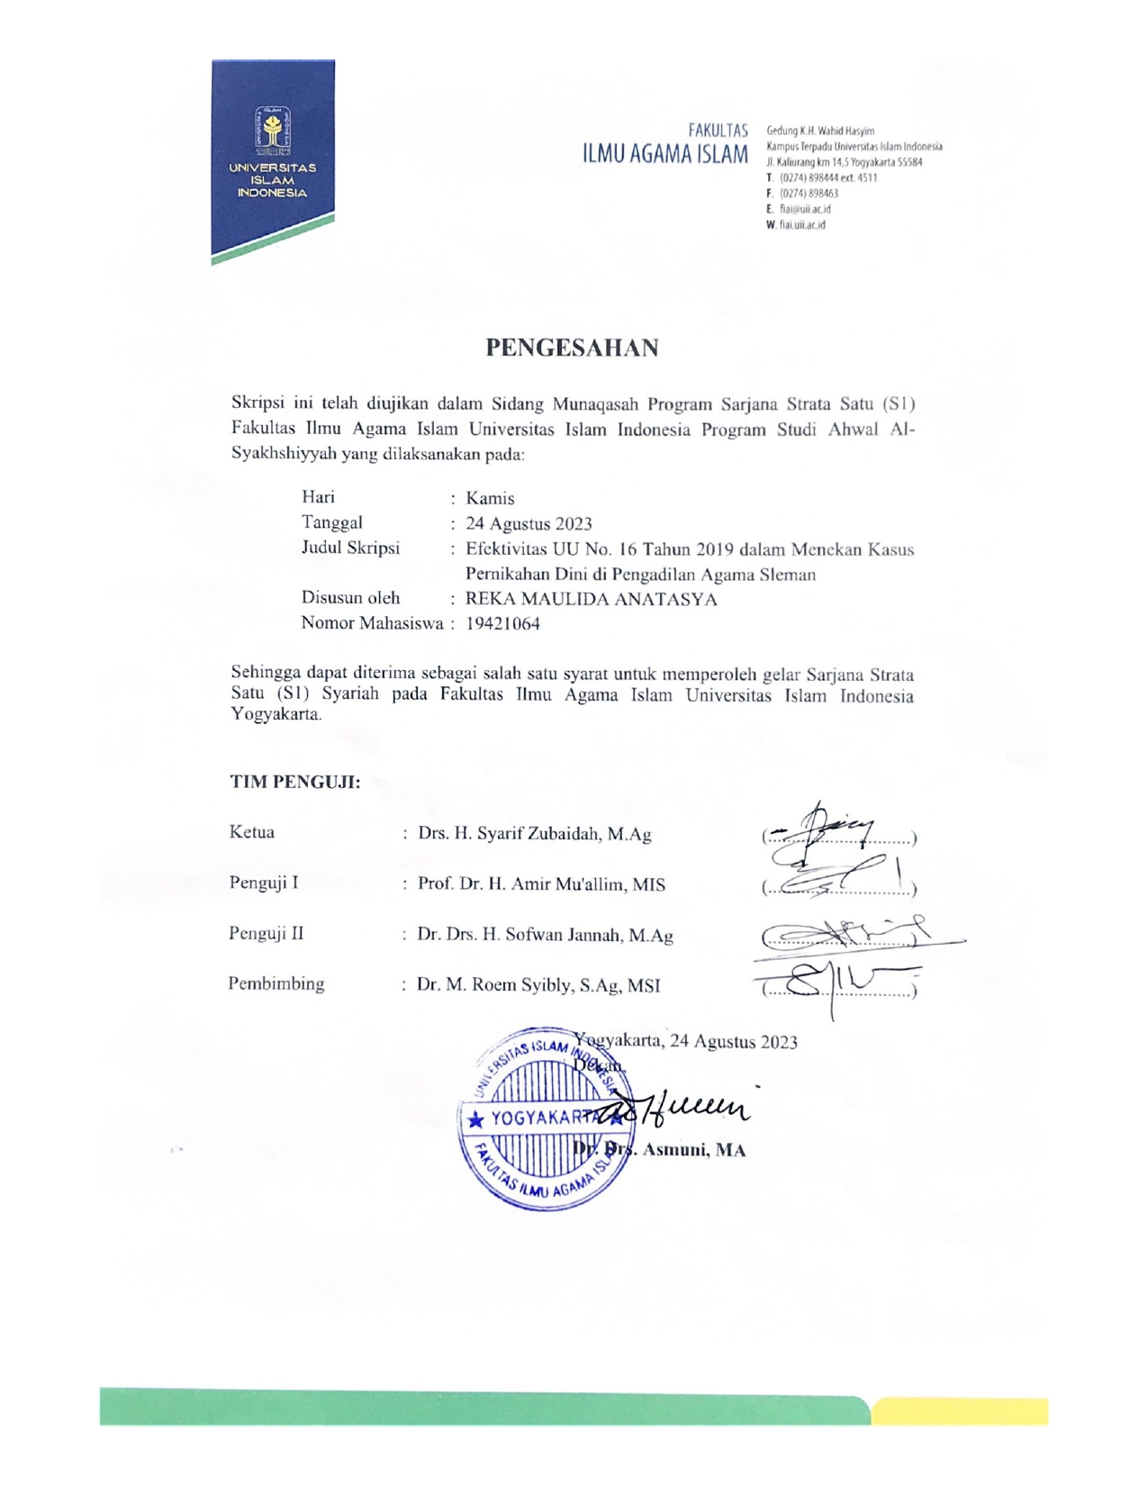
HALAMAN PENGESAHAN

HALAMAN NOTA DINAS
Yogyakarta, 25 Juli 2023
Hal : Skripsi
Kepada : Yth. Dekan Fakultas Ilmu Agama Islam
Universitas Islam Indonesia Di-Yogyakarta

Assalaamu’alaikum Wr. Wb.
Berdasarkan penunjukan Dekan Fakultas Ilmu Agama Islam Universitas Islam Indonesia dengan surat Nomor: 1463/Dek/60/DAATI/FIAI/XI/2022 tanggal 15 November 2022 atas tugas kami sebagai pembimbing skripsi Saudara:
Nama Mahasiswa | : REKA MAULIDA ANATASYA
Nomor Mahasiswa | : 19421064
Mahasiswa Fakultas Ilmu Agama Islam, Universitas Islam Indonesia
Jurusan/Prodi | : Hukum Keluarga (Ahwal Syakhshiyah)
Tahun Akademik | : 2019
Judul Skripsi | : EFEKTIVITAS UNDANG-UNDANG NO. 16 TAHUN 2019 DALAM MENEKAN KASUS PERNIKAHAN DINI DI PENGADILAN AGAMA SLEMAN
Setelah kami teliti dan kami adakan perbaikan seperlunya, akhirnya kami berketetapan bahwa skripsi Saudara tersebut diatas memenuhi syarat untuk diajukan ke sidang munaqasah Fakultas Ilmu Agama Islam Universitas Islam Indonesia.
Demikian semoga dalam waktu dekat bisa dimunaqasahkan, dan bersama ini kami kirimkan 4 (empat) eksemplar skripsi dimaksud.
Wassalaamu’alaikum Wr. Wb.

Dosen Pembimbing,

Dr. M. Roem Sibly, S.Ag., MSI

HALAMAN PERSETUJUAN PEMBIMBING
Yang bertanda tangan dibawah ini Dosen Pembimbing Skripsi, Menerangkan dengan sesungguhnya bahwa:
Skripsi berjudul | : | EFEKTIVITAS UU NO. 16 TAHUN 2019 DALAM MENEKAN KASUS PERNIKAHAN DINI DI PENGADILAN AGAMA SLEMAN
Ditulis oleh | : | Reka Maulida Anatasya
NIM | : | 19421064
Program Studi | : | Ahwal Syakhshiyah
Disetujui untuk diuji oleh Tim Penguji Skripsi Program Studi Ahwal Syakhshiyah Fakultas Ilmu Agama Islam Universitas Islam Indonesia.

Yogyakarta, 10 Juli 2023
Pembimbing,
Dr. M. Roem Sibly, S.Ag., MSI

HALAMAN MOTTO
إنَّمَا الأعمَال بالنِّيَّاتِ
“Sesungguhnya segala amal perbuatan seseorang itu tergantung dengan niatnya”
(H.R. Bukhori dan Muslim dari Umar R.A.)

HALAMAN PERSEMBAHAN

Dengan penuh rasa syukur atas kehadirat Allah Subhanahu wa Ta’ala, saya persembahkan skripsi ini untuk:
Kedua orang tua saya Alm. Bapak Fahrul Ronzie dan Ibu Munza’atun yang selalu memberikan motivasi dan doa yang tak pernah putus.
Kakak-kakak saya yang selalu mendukung dan mencukupi segala kebutuhan.
Bapak dan Ibu Dosen Pembimbing, Penguji dan Pengajar yang telah mencurahkan ilmu yang sangat bermanfaat dengan segala keikhlasannya.
Seluruh teman dan sahabat yang selalu meluangkan waktunya yang berharga dan memberikan dukungan tak terhingga.

PEDOMAN TRANSLITERASI
ARAB – LATIN
Sesuai dengan SKB Menteri Agama RI, dan Menteri
Pendidikan dan Kebudayaan RI
No. 15/1987 dan No. 0543 b/U/1987
Tertanggal 22 Januari 1988
Transliterasi dimaksudkan sebagai pengalih-hurufan dari abjad yang satu ke abjad yang lain. Transliterasi Arab-Latin di sini ialah penyalinan huruf-huruf Arab dengan huruf-huruf Latin beserta perangkatnya.
- Konsonan
Fonem konsonan bahasa Arab yang dalam sistem tulisan Arab dilambangkan dengan huruf. Dalam transliterasi ini sebagian dilambangkan dengan huruf dan sebagian dilambangkan dengan tanda, dan sebagian lagi dilambangkan dengan huruf dan tanda sekaligus.
Berikut ini daftar huruf Arab yang dimaksud dan transliterasinya dengan huruf latin:
Tabel 0.1: Tabel Transliterasi Konsonan
Huruf Arab | Nama | Huruf Latin | Nama
أ | Alif | Tidak dilambangkan | Tidak dilambangkan
ب | Ba | B | Be
ت | Ta | T | Te
ث | Ṡa | ṡ | es (dengan titik di atas)
ج | Jim | J | Je
ح | Ḥa | ḥ | ha (dengan titik di bawah)
خ | Kha | Kh | ka dan ha
د | Dal | D | De
ذ | Żal | Ż | Zet (dengan titik di atas)
ر | Ra | R | Er
ز | Zai | Z | Zet
س | Sin | S | Es
ش | Syin | Sy | es dan ye
ص | Ṣad | ṣ | es (dengan titik di bawah)
ض | Ḍad | ḍ | de (dengan titik di bawah)
ط | Ṭa | ṭ | te (dengan titik di bawah)
ظ | Ẓa | ẓ | zet (dengan titik di bawah)
ع | `ain | ` | koma terbalik (di atas)
غ | Gain | G | Ge
ف | Fa | F | Ef
ق | Qaf | Q | Ki
ك | Kaf | K | Ka
ل | Lam | L | El
م | Mim | M | Em
ن | Nun | N | En
و | Wau | W | We
ﮬ | Ha | H | Ha
ء | Hamzah | ‘ | Apostrof
ي | Ya | Y | Ye

- Vokal
Vokal bahasa Arab, seperti vokal bahasa Indonesia, terdiri dari vokal tunggal atau monoftong dan vokal rangkap atau diftong.
- Vokal Tunggal
Vokal tunggal bahasa Arab yang lambangnya berupa tanda atau harakat, transliterasinya sebagai berikut:
Tabel 0.2: Tabel Transliterasi Vokal Tunggal
Huruf Arab | Nama | Huruf Latin | Nama
ﹷ | Fathah | A | A
ﹻ | Kasrah | I | I
ﹹ | Dammah | U | U

- Vokal Rangkap
Vokal rangkap bahasa Arab yang lambangnya berupa gabungan antara harakat dan huruf, transliterasinya berupa gabungan huruf sebagai berikut:
Tabel 0.3: Tabel Transliterasi Vokal Rangkap
Huruf Arab | Nama | Huruf Latin | Nama
يْ.َ.. | Fathah dan ya | Ai | a dan u
وْ.َ.. | Fathah dan wau | Au | a dan u
Contoh:
- كَتَبَ kataba
- فَعَلَ fa`ala
- سُئِلَ suila
- كَيْفَ kaifa
- حَوْلَ haula

- Maddah
Maddah atau vokal panjang yang lambangnya berupa harakat dan huruf, transliterasinya berupa huruf dan tanda sebagai berikut:

Tabel 0.4: Tabel Transliterasi Maddah
Huruf Arab | Nama | Huruf Latin | Nama
ا.َ..ى.َ.. | Fathah dan alif atau ya | Ā | a dan garis di atas
ى.ِ.. | Kasrah dan ya | Ī | i dan garis di atas
و.ُ.. | Dammah dan wau | Ū | u dan garis di atas
Contoh:
- قَالَ qāla
- رَمَى ramā
- قِيْلَ qīla
- يَقُوْلُ yaqūlu

- Ta’ Marbutah
Transliterasi untuk ta’ marbutah ada dua, yaitu:
- Ta’ marbutah hidup
Ta’ marbutah hidup atau yang mendapat harakat fathah, kasrah, dan dammah, transliterasinya adalah “t”.
- Ta’ marbutah mati
Ta’ marbutah mati atau yang mendapat harakat sukun, transliterasinya adalah “h”.
- Kalau pada kata terakhir dengan ta’ marbutah diikuti oleh kata yang menggunakan kata sandang al serta bacaan kedua kata itu terpisah, maka ta’ marbutah itu ditransliterasikan dengan “h”.
Contoh:
- رَؤْضَةُ الأَطْفَالِ raudah al-atfāl/raudahtul atfāl
- الْمَدِيْنَةُ الْمُنَوَّرَةُ al-madīnah al-munawwarah/al-madīnatul munawwarah
- طَلْحَةْ talhah

- Syaddah (Tasydid)
Syaddah atau tasydid yang dalam tulisan Arab dilambangkan dengan sebuah tanda, tanda syaddah atau tanda tasydid, ditransliterasikan dengan huruf, yaitu huruf yang sama dengan huruf yang diberi tanda syaddah itu.
Contoh:
- نَزَّلَ nazzala
- البِرُّ al-birr

- Kata Sandang
Kata sandang dalam sistem tulisan Arab dilambangkan dengan huruf, yaitu ال, namun dalam transliterasi ini kata sandang itu dibedakan atas:
- Kata sandang yang diikuti huruf syamsiyah
Kata sandang yang diikuti oleh huruf syamsiyah ditransliterasikan sesuai dengan bunyinya, yaitu huruf “l” diganti dengan huruf yang langsung mengikuti kata sandang itu.
- Kata sandang yang diikuti huruf qamariyah
Kata sandang yang diikuti oleh huruf qamariyah ditransliterasikan dengan sesuai dengan aturan yang digariskan di depan dan sesuai dengan bunyinya.
Baik diikuti oleh huruf syamsiyah maupun qamariyah, kata sandang ditulis terpisah dari kata yang mengikuti dan dihubungkan dengan tanpa sempang.
Contoh:
- الرَّجُلُ ar-rajulu
- الْقَلَمُ al-qalamu
- الشَّمْسُ asy-syamsu
- الْجَلاَلُ al-jalālu

- Hamzah
Hamzah ditransliterasikan sebagai apostrof. Namun hal itu hanya berlaku bagi hamzah yang terletak di tengah dan di akhir kata. Sementara hamzah yang terletak di awal kata dilambangkan, karena dalam tulisan Arab berupa alif.
Contoh:
- تَأْخُذُ ta’khużu
- شَيئٌ syai’un
- النَّوْءُ an-nau’u
- إِنَّ inna

- Penulisan Kata
Pada dasarnya setiap kata, baik fail, isim maupun huruf ditulis terpisah. Hanya kata-kata tertentu yang penulisannya dengan huruf Arab sudah lazim dirangkaikan dengan kata lain karena ada huruf atau harkat yang dihilangkan, maka penulisan kata tersebut dirangkaikan juga dengan kata lain yang mengikutinya.
Contoh:
- وَ إِنَّ اللهَ فَهُوَ خَيْرُ الرَّازِقِيْنَ Wa innallāha lahuwa khair ar-rāziqīn/
Wa innallāha lahuwa khairurrāziqīn
- بِسْمِ اللهِ مَجْرَاهَا وَ مُرْسَاهَا Bismillāhi majrehā wa mursāhā

- Huruf Kapital
Meskipun dalam sistem tulisan Arab huruf kapital tidak dikenal, dalam transliterasi ini huruf tersebut digunakan juga. Penggunaan huruf kapital seperti apa yang berlaku dalam EYD, di antaranya: huruf kapital digunakan untuk menuliskan huruf awal nama diri dan permulaan kalimat. Bilamana nama diri itu didahului oleh kata sandang, maka yang ditulis dengan huruf kapital tetap huruf awal nama diri tersebut, bukan huruf awal kata sandangnya.
Contoh:
- الْحَمْدُ للهِ رَبِّ الْعَالَمِيْنَ Alhamdu lillāhi rabbi al-`ālamīn/
Alhamdu lillāhi rabbil `ālamīn
- الرَّحْمنِ الرَّحِيْمِ Ar-rahmānir rahīm/Ar-rahmān ar-rahīm
Penggunaan huruf awal kapital untuk Allah hanya berlaku bila dalam tulisan Arabnya memang lengkap demikian dan kalau penulisan itu disatukan dengan kata lain sehingga ada huruf atau harakat yang dihilangkan, huruf kapital tidak dipergunakan.
Contoh:
- اللهُ غَفُوْرٌ رَحِيْمٌ Allaāhu gafūrun rahīm
- لِلّهِ الأُمُوْرُ جَمِيْعًا Lillāhi al-amru jamī`an/Lillāhil-amru jamī`an

- Tajwid
Bagi mereka yang menginginkan kefasihan dalam bacaan, pedoman transliterasi ini merupakan bagian yang tak terpisahkan dengan Ilmu Tajwid. Karena itu peresmian pedoman transliterasi ini perlu disertai dengan pedoman tajwid.

ABSTRAK

EFEKTIFITAS UNDANG-UNDANG NO. 16 TAHUN 2019 DALAM MENEKAN KASUS PERNIKAHAN DINI DI PENGADILAN AGAMA SLEMAN
Reka Maulida Anatasya
19421064

Tujuan Undang-Undang Nomor 16 Tahun 2019 adalah merevisi batasan usia legal menikah untuk mencegah terjadinya pernikahan dini. Penelitian ini dilakukan untuk mengkaji bagaimana implementasi Undang-Undang Nomor 16 Tahun 2019 di Pengadilan Agama Sleman dan melihat Efektivitas Undang-Undang Nomor 16 Tahun 2019 dalam menekan angka pernikahan dini di Pengadilan Agama Sleman. Jenis Penelitian ini adalah penelitian lapangan dengan pendekatan kualitatif, sumber data dari penelitian ini diambil dari wawancara dan dokumentasi, kemudian hasil penelitian diolah dengan teknik analisis data kualitatif dari Matthew B. Milles dan A. Michael Huberman. Hasil dari penelitian ini menunjukkan bahwa Undang-Undang Nomor 16 Tahun 2019 dapat dikatakan telah efektif karena didukung oleh kelima aspek teori efektifitas hukum yaitu: faktor hukumnya sendiri, penegak hukum, faktor sarana prasarana, faktor masyarakat dan faktor kebudayaan. Namun, meskipun Secara hukum berlaku sudah efektif tapi belum dapat menekan angka pernikahan dini di Pengadilan Agama Sleman.

Kata Kunci: Efektivitvitas Undang-Undang, Pernikahan Dini, Pengadilan Agama Sleman

ABSTRACT

THE EFFECTIVENESS OF LAW NO. 16 OF 2019 IN REDUCING CASES OF EARLY MARRIAGE AT THE RELIGIOUS COURT OF SLEMAN
Reka Maulida Anatasya
19421064

The purpose of Law Number 16 of 2019 is to revise the legal age limit for marriage to prevent early marriage. This research was conducted to examine how Law Number 16 of 2019 is implemented in the Religious Court of Sleman and to assess its effectiveness in reducing the incidence of early marriage in the same court. This research is a field study with a qualitative approach. The data sources for this research were obtained from interviews and documentation, and the research findings were analyzed using qualitative data analysis techniques by Matthew B. Miles and A. Michael Huberman. The results of this study indicate that Law Number 16 of 2019 can be considered effective as it is supported by the five aspects of legal effectiveness theory: the legal factors themselves, law enforcement, infrastructure factors, societal factors, and cultural factors. However, despite being effective in terms of its legal application, it has not yet succeeded in reducing the incidence of early marriage in the Religious Court of Sleman.

Keywords: Effectiveness of Law, Early Marriage, Religious Court of Sleman.

KATA PENGANTAR
بِسْمِ اللهِ الرَّحْمٰنِ الرَّحِیْمِ
الحَمْدُ لِلَّهِ رَبِّ العَـالَمِيْنَ وَبِهِ نَسْتَعِيْنُ عَلَى أُمُوْرِ الدُّنْيَـا وَالدِّيْنِ وَالصَّـلاَةُ وَالسَّلاَمُ عَلىَ سَـيِّدِ المُرْسَـلِيْنَ مُحَـمٍّد وَعَلَى اَلِهِ وَصَحْبِهِ أَجْمَعِيْنَ . رَبِّ اشْـَرحْ لِي صَـدْرِيْ وَيَسِّرْلِي أَمْـِريْ وَاحْلُلْ عُقْـدَةً مِنْ لِسَـانِي يَفْقَـهُ قَـوْلِي …أَمَّـا بَعْد
Puji dan syukur penulis panjatkan kehadirat Allah SWT atas karunia dan hidayah-Nya, yang telah melimpahkan kemampuan dan petunjuk-Nya sehingga penulis dapat menyelesaikan skripsi ini tepat pada waktunya. Shalawat serta salam tak lupa penulis kirimkan kepada junjungan Nabi Muhammad SAW, sosok teladan bagi seluruh umat manusia hingga saat ini.
Dalam perjalanan penulisan dan penyusunan skripsi ini, penulis sadar betapa pentingnya dukungan, arahan, masukan, dan bimbingan dari orang-orang terdekat di sekitar penulis. Oleh karena itu, pada kesempatan ini, penulis dengan tulus menyampaikan ucapan terima kasih yang tulus kepada:
- Prof. Fathul Wahid, S.T., M.Sc., Ph.D. selaku Rektor Universitas Islam Indonesia.
- Dr. Drs. Asmuni, MA. selaku Dekan Fakultas Ilmu Agama Islam Universitas Islam Indonesia, beserta jajaran staf akademiknya.
- Dr. Anton Priyo Nugroho, SE, MM, selaku Ketua Jurusan Studi Islam Fakultas Ilmu Agama Islam Universitas Islam Indonesia.
- Tulasmi, SEI, MEI, selaku Sekretaris Jurusan Studi Islam Fakultas Ilmu Agama Islam Universitas Islam Indonesia.
- Krismono, S.HI, M.SI, selaku Ketua Program Studi Hukum Keluarga (Ahwal Syakhshiyah) Fakultas Ilmu Agama Islam Universitas Islam Indonesia.
- Fuat Hasanudīn, Lc., M.A. selaku Sekretaris Program Studi Hukum Keluarga (Ahwal Syakhshiyah) Fakultas Ilmu Agama Islam Universitas Islam Indonesia.
- Dr. M.Roem Sibly, S.Ag., MSI selaku dosen Pembimbing yang telah memberikan bimbingan, dan arahan dalam mengerjakan penelitian dan penulisan skripsi.
- Seluruh dosen dan civitas akademika Program Studi Ahwal Syakhshiyah Fakultas Ilmu Agama Islam Universitas Islam Indonesia, yang dengan penuh dedikasi telah menyumbangkan pengetahuan dan ilmu yang sangat berarti bagi penulis selama menempuh Pendidikan di Universitas Islam Indonesia.
- Kepada kedua orang tua penulis Alm. Bapak Fahrul Ronzie dan Ibu Munza’atun yang senantiasa memotivasi dan mendoakan penulis.
- Kepada Bapak H. Hasan Karyono dan Ibu Hj. Muflihah selaku pengurus Asrama Mahasiswa Pandanaran Komplek 6 yang telah memberikan tempat tinggal yang nyaman dan menjadi orangtua kedua penulis selama menempuh pendidikan kuliah.
- Kepada kakak penulis Ceria Novi Irvana, Ima Nurlia Islamia, Indah Hariyani yang selalu memberi support kepada penulis.
- Kepada seluruh teman kuliah penulis yang selalu menemani dan mensupport selama di kota Yogyakarta, sehingga penulis tidak merasa sendirian meskipun jauh dari keluarga.
- Kepada teman penulis di rumah yang selalu sedia menjadi pendengar keluh kesah penulis.
- Kepada dr. Lia yang telah sabar membantu, merawat dan memberikan semangat kepada penulis untuk bangkit sehingga bisa menyelesaikan skripsi ini.
- Kepada Kepala, Hakim Penitera dan seluruh pegawai Pengadilan Agama Sleman yang telah memberikan kesempatan kepada penulis untuk melakukan penelitian.
- Semua pihak yang tidak dapat disebutkan satu-persatu yang telah membantu penulis menyelesaikan skripsi ini.
Penulis menyadari bahwa skripsi ini masih jauh dari kata sempurna, oleh karena itu penulis menerima saran dan kritik dari seluruh pihak yang membaca. Semoga hasil dari skripsi ini dapat memberikan manfaatbagi siapapun yang membacanya.

Yogyakarta, 25 Juli 2023
Reka Maulida Anatasya

DAFTAR ISI

HALAMAN PERNYATAAN KEASLIAN SKRIPSI i
HALAMAN PENGESAHAN ii
HALAMAN NOTA DINAS iii
HALAMAN PERSETUJUAN PEMBIMBING iv
HALAMAN MOTTO v
HALAMAN PERSEMBAHAN vi
PEDOMAN TRANSLITERASI vii
ABSTRAK xix
ABSTRACT xx
KATA PENGANTAR xxi
DAFTAR ISI xxiv
DAFTAR TABEL xxvi
DAFTAR GAMBAR xxvi
BAB I PENDAHULUAN 1
A. Latar Belakang Masalah 1
B. Fokus Penelitian 5
C. Tujuan dan Manfaat Penelitian 6
D. Sistematika Pembahasan 7
BAB II KAJIAN PUSTAKA DAN KERANGKA TEORI 9
A. Kajian Pustaka 9
B. Kerangka Teori 13
1. Pernikahan Dini 13
2. Teori Efektivitas 17
BAB III METODE PENELITIAN 19
A. Jenis Penelitian dan Pendekatan 19
B. Tempat atau Lokasi Penelitian 19
C. Informan Penelitian 19
D. Teknik Penentuan Informan 20
E. Teknik Pengumpulan Data 20
F. Keabsahan Data 21
G. Teknik Analisis Data 22
BAB IV HASIL PENELITIAN DAN PEMBAHASAN 24
A. Hasil Penelitian 24
1. Sejarah Pengadilan Agama Sleman 24
2. Tugas Pokok 25
3. Wilayah 27
4. Alamat 32
5. Struktur Organisasi 33
B. Pembahasan 34
1. Implementasi Undang-Undang Nomor 16 Tahun 2019 di Pengadilan Agama Sleman Pada Tahun 2019-2021 34
2. Efektivitas Undang-Undang Nomor 16 Tahun 2019 dalam Menekan Kasus Pernikahan Dini di Pengadilan Agama Sleman Yogyakarta (Studi Kasus Tahun 2019-2021) 37
BAB V PENUTUP 50
A. Kesimpulan 50
B. Saran 51
DAFTAR PUSTAKA 53
LAMPIRAN I
CURRICULLUM VITAE X

DAFTAR TABEL
Tabel 4. 1 Data Dispensasi Kawin 2019-2021 37

DAFTAR GAMBAR
Gambar 4. 1 Pengadilan Agama Sleman 24
Gambar 4. 2 Wilayah Yuridiksi PA Sleman 27
Gambar 4 3 Alamat Pengadilan Agama Sleman 32
Gambar 4. 4 Struktur Organisasi Pengadilan Agama Sleman 33

BAB I

PENDAHULUAN

Latar Belakang Masalah
Pernikahan merupakan sebuah proses pengikatan janji sakral antara laki-laki dan perempuan dengan tujuan meresmikan hubungan rumah tangga agar sah dimata masyarakat, yang didasarkan pada norma agama, norma sosial dan norma hukum. Pernikahan menurut Bahasa Indonesia artinya suatu ikatan perkawinan yang dilakukan dengan ijab dan kabul berdasarkan ketentuan hukum dan agama artinya pernikahan menjadikan halal suatu hubungan yang sebelumnya dianggap haram.
Dalam ajaran islam pernikahan terdapat dalam Al-Qur’an, bahwa Allah berfirman dalam Q.S. Ar-Rum Ayata 21

وَمِنْ اٰيٰتِه اَنْ خَلَقَ لَكُمْ مِّنْ اَنْفُسِكُمْ اَزْوَاجًا لِّتَسْكُنُوْٓا اِلَيْهَا وَجَعَلَ بَيْنَكُمْ مَّوَدَّةً وَّرَحْمَةً ۗاِنَّ فِيْ
ذٰلِكَ لَاٰيٰتٍ لِّقَوْمٍ يَّتَفَكَّرُوْنَ

“Dan di antara tanda-tanda kekuasaan-Nya ialah Dia menciptakan untukmu pasangan hidup dari jenismu sendiri, supaya kamu cenderung dan merasa tenteram kepadanya dan dijadikan-Nya di antaramu rasa kasih sayang (mawaddah warahmah). Sesungguhnya pada yang demikian itu menjadi tanda-tanda kebesaran-Nya bagi orang-orang yang berfikir”

Dari ayat tersebut dapat ditarik kesimpulan bahwa tujuan dari pernikahan dalam islam adalah menjadikan rasa aman dan tentram bagi setiap jiwa. Selain itu itu pernikahan ditujukan untuk melanjutkan keturunan dari suatu hubungan yang sah. Pernikahan juga merupakan ibadah sunnah yang diyakini dapat memperlancar rezeki sebagaimana telah disebutkan dalam firman Allah Q.S. An-Nur Ayat 23:
وَأَنكِحُوا۟ ٱلْأَيَٰمَىٰ مِنكُمْ وَٱلصَّٰلِحِينَ مِنْ عِبَادِكُمْ وَإِمَآئِكُمْ ۚ إِن يَكُونُوا۟ فُقَرَآءَ يُغْنِهِمُ ٱللَّهُ مِن فَضْلِهِۦ ۗ
وَٱللَّهُ وَٰسِعٌ عَلِيمٌ
“Dan kawinkanlah orang-orang yang sedirian diantara kamu, dan orang-orang yang layak (berkawin) dari hamba-hamba sahayamu yang lelaki dan hamba-hamba sahayamu yang perempuan. Jika mereka miskin Allah akan memampukan mereka dengan kurnia-Nya”

Dalam kompilasi hukum islam atau KHI juga dijelaskan bahwa tujuan dari sebuah pernikahan adalah untuk memperoleh dua manfaat yaitu berupa manfaat yang sifatnya duniawi dan manfaat yang sifatnya ukrawi.
Seperti yang telah dijelaskan sebelumnya bahwa pernikahan merupakan sesuatu yang sakral, baik agama maupun negara telah mengeluarkan aturan-aturan mengenai pernikahan agar tercapainya sebuah rumah tangga yang sakinah mawadah warrahmah. Salah satu aturan mengenai pernikahan adalah tentang batasan usia pernikahan, yang membahasa mengenai usia seseorang dianggap mampu melakukan pernikahan dan membina sebuah hubungan rumah tangga.
Peraturan mengenai batasan usia pernikahan sangatlah penting, dikarenakan kematangan usia sangat berpengaruh terhadap keberlangsungan suatu hubungan rumah tangga. Kematangan usia menentukan kematangan mental dan jasmani seseorang. Seseorang yang menikah dengan kondisi mental yang belum stabil (remaja di bawah umur) sangat rentan tersulut emosi yang memicu terjadi pertengkaran dalam rumah tangga, yang mana hal ini juga dapat berdampak pada pola asuh dan tumbuh kembang anak. Tak kalah penting kematangan jasmani juga berperan penting dalam keselamatan ibu ketika hamil, karena kehamilan pada usia dini lebih rentan keguguran dan bahaya ketika melahirkan.
Dalam islam tidak ditemukan dalil atau aturan yang membahas secara spesifik mengenai batasan usia dalam pernikahan, hanya terdapat yang menyatakan usia pernikahan adalah ketika seseorang telah baligh. Hal ini sebagai mana disebutkan dalam firman Alah Q.S. An-Nur Ayat 59:

وَإِذَا بَلَغَ ٱلْأَطْفَٰلُ مِنكُمُ ٱلْحُلُمَ فَلْيَسْتَـْٔذِنُوا۟ كَمَا ٱسْتَـْٔذَنَ ٱلَّذِينَ مِن قَبْلِهِمْ ۚ كَذَٰلِكَ يُبَيِّنُ ٱللَّهُ لَكُمْ ءَايَٰتِهِۦ ۗ
وَٱللَّهُ عَلِيمٌ حَكِيمٌ
“Dan apabila anak-anakmu telah sampai umur balig, maka hendaklah mereka meminta izin, seperti orang-orang yang sebelum mereka meminta izin. Demikianlah Allah menjelaskan ayat-ayat-Nya. Dan Allah Maha Mengetahui lagi Maha Bijaksana.”

Di Indonesia sendiri mengenai aturan batasan usia pernikahan telah diatur dalam Undang-Undang Nomor 1 Tahun 1974 yang berbunyi “ Perkawinan hanya diizinkan bila pihak pria mencapai umur 19 (sembilan belas) tahun dan pihak wanita sudah mencapai usia 16 (enam belas) tahun.” yang kemudian pada tanggal 16 September 2021, DPR (Dewan Perwakilan Rakyat) telah menyetujui revisi Undang-Undang No 16 Tahun 2019 perubahan atas Undang-Undang No 1 Tahun 1974 tentang Perkawinan, yang menetapkan batas usia minimal untuk perkawinan. Pasal 7 dari undang-undang tersebut telah diubah untuk menetapkan bahwa perkawinan hanya dapat dilakukan jika pria dan wanita sudah mencapai usia 19 tahun.
Perubahan ini dapat dianggap sebagai kemajuan yang signifikan dalam upaya untuk melindungi anak-anak dari praktek perkawinan anak yang merugikan, serta untuk mempromosikan kesejahteraan dan kesetaraan gender. Sebelumnya, undang-undang hanya menetapkan batas usia perkawinan minimal 16 tahun untuk perempuan dan 19 tahun untuk laki-laki, namun pada kenyataannya, masih banyak yang menikah di bawah usia tersebut.
Dengan revisi ini, diharapkan bahwa kebijakan ini dapat membantu mengurangi jumlah perkawinan anak dan memastikan bahwa anak-anak memiliki akses ke pendidikan, kesehatan, dan pengembangan yang lebih baik sebelum memutuskan untuk menikah. Selain itu, hal ini juga akan membantu menjamin hak-hak perempuan dan mempromosikan kesetaraan gender dalam masyarakat.
Di kabupaten Sleman, DI Yogyakarta permohonan dispensasi kawin yang diterima di Pengadilan Agama Sleman tercatat sejumlah 115 perkara pada Tahun 2019, kemudian mengalami peningkatan lebih dari 100% menjadi sebangak 273 perkara pada Tahun 2020 semenjak diberlakukannya Undang-Undang Nomor 16 Tahun 2019.
Pada Tahun 2020 tercatat tingkat kasus pernikahan yang cukup tinggi, hal ini terlihat dari banyaknya pengajuan dispensasi kawin di Pengadilan Agama Sleman. Sebagaimana diberitakan dalam Radar Jogja “Dari dispensasi nikah yang tercatat di Pengadilan Agama masing-masing kabupaten/kota untuk Tahun 2020, Kabupaten Sleman tercatat 358, disusul Kabupaten Gunungkidul 258, kemudian Kabupaten Bantul dan Kota Jogjakarta” Data tersebut merupakan jumlah keseluruhan permohonan dispensasi kawin, baik itu diterima maupun ditolak.
Melihat dari problematika yang ada, maka muncul pertanyaan mengenai efektivitas Undang-Undang No 16 Tahun 2019 jika pada akhirnya pernikahan dini tetap terjadi dengan adanya dispensasi? Dalam hal ini penulis tertarik meneliti “Efektivitas UU No. 16 Tahun 2019 Dalam Menekan Kasus Pernikahan Dini di Pengadilan Agama Sleman.”

Fokus Penelitian
Berdasarkan latar belakang di atas dapat dirumuskan fokus penelitian skripsi ini sebagai berikut:
- Implementasi Undang-Undang Nomor 16 Tahun 2019 di Pengadilan Agama Sleman Pada Tahun 2019-2021?
- Bagaimana efektivitas Undang-Undang Nomor 16 Tahun 2019 dalam menekan kasus pernikahan dini di Pengadilan Agama Sleman Pada tahun 2019-2021?

Tujuan dan Manfaat Penelitian
- Tujuan
Melihat dari latar belakang yang telah dipaparkan sebelumnya, maka tujuan dari penelitian ini adalah :
- Untuk mengetahui bagaimana implementasi Undang-Undang No. 16 Tahun 2019 di Pengadilan Agama Sleman.
- Untuk menjelaskan efektivitas Undang-Undang No 16 Tahun 2019 dalam mencegah terjadinya pernikahan dini di Pengadilan Agama Sleman guna dijadikan pertimbangan hukum oleh pemerintah setempat.
- Manfaat
Manfaat yang hendak dicapai dalam penelitian ini
- Secara Teoritis
- Memberikan sumbangan pemikiran bagi pembaharuan sistem hukum di Indonesia yang sesuai dengan kondisi masyarakat di lapangan.
- Sebagai tambahan wawasan keilmuan mengenai sistem hukum di Indonesia yang dapat dijadikan referensi penelitian berikutnya.
- Secara Praktis
- Dapat bermanfaat untuk pengambilan keputusan baik di Pengadilan Agama Sleman maupun di Pengandilan Agama lain dari temuan efektivitas Undang-Undang No. 16 Tahun 2019.
- Dapat dijadikan rujukan bagi para pemangku kepentingan yang terkait tentang pernikahan dini di masyarakat.

Sistematika Pembahasan
Guna mempermudah pembaca mencermati isi penelitian, maka diperlukan suatu sistematika pembahasan yang baik dan sitematis. Peneliti menyusun proposal skripsi ini ke dalam tiga bab yang terdiri dari pendahuluan isi penutup yang kemudian terbagi dalam beberapa sub bagian. Adapun susunan penulisannya sebagai berikut :
Bab pertama berisikan tentang pendahuluan penelitian yang memberikan gambaran mengenai arah orientasi penelitian. Dalam bab ini dibagi menjadi empat bagian, yakni diawali dengan latar belakang masalah yang menjelaskan gambaran fenomena yang terjadi, kemudian dilanjutkan dengan fokus dan pertanyaan penelitian yang berguna untuk pedoman dalam menjawab pertanyaan yang ada dalam penelitian, selanjutnya tujuan dan manfaat penelitian, yang harus dicapai dalam penelitian, dan yang terakhir sistematika pembahasan yang berguna untuk menyusun hasil penelitian secara sistematis agar mudah dipahami dari bab per bab.
Bab kedua berisikan kajian pustaka yang memuat penelitian terdahulu dan kerangka teori yang bertujuan menguji model penelitian yang akan diteliti dengan melihat penelitian terdahulu yang relevan dengan dengan tema penelitian. Kerangka teori yang dibahas dalam penelitian ini yakni mengenai pernikahan dini, faktor dan dampak pernikahan dini, efektivitas UU No 16 Tahun 2019 serta teori efektivitas untuk mengkaji hasil penelitian.
Bab ketiga berisikan metode penelitian yang diaplikasikan dalam penelitian, yakni, jenis dan pendekatan penelitian, lokasi penelitian, informan penelitian dan teknik penentuan informan penelitian, selanjutnya teknik pengumpulan data, keabsahan data, serta teknik analisis data
Bab keempat berisikan hasil penelitian serta pembahasan yang mencakup terkait letak geografis Pengadilan Agama Sleman, sejarah berdirinya Pengadilan Agama Sleman, visi misi Pengadilan Agama Sleman serta tujuan Pengadilan Agama Sleman yang dilengkapi struktur organisasi yang ada di Pengadilan Agama Sleman. Pada poin pembahasan terakhir memberikan jawaban atas pertanyaan-pertanyaan yang diajukan pada bab sebelumnya.
Bab kelima merupakan bab terakhir dari penelitian ini yang berisikan hasil dan kesimpulan dari hasil penelitian serta saran yang bermanfaat bagi pembaca maupun instansi yang terkait dengan penelitian serta kepada para pembaca semoga bisa menjadi referensi untuk perkembangan penelitian kedepannya.

BAB II

KAJIAN PUSTAKA DAN KERANGKA TEORI

Kajian Pustaka
Berdasarkan penulusuran yang dilakukan penulis, telah ada beberpa penelitian yang membahas mengenai efektivitas Undang-Undang Nomor 16 Tahun 2019 terhadap kasus pernikahan dini. Namun sejauh ini belum ada penelitian yang membahas lebih spesifik mengenai efektivitas Undang-Undang Nomor 16 Tahun 2019 terhadap tingkat kasus pernikahan dini di Pengadilan Agama Sleman. Berikut adalah beberapa penelitian yang membahas tentang efektifitas Undang-Undang Nomor 16 Tahun 2019 terhadap kasus pernikahan dini, diantaranya:
- Penelitian karya Amri (2021) “Efektivitas Undang-Undang No 16 Tahun 2019 Terhadap Pernikahan di Bawah Umur”. Penelitian ini menjelaskan bahwa Undang-Undang Nomor 16 Tahun 2019 Tentang Perubahan Terhadap Undang-Undang Nomor 1 Tahun 1974 dirasa tidak memiliki kepastian dan ketegasan hukum, karena penetapan batas usia pernikahan dalam undang-undang tersebut hanya memandang dan berlandaskan dengan Undang-Undang Nomor 35 Tahun 2014 Tentang Perubahan Atas Undang-Undang Nomor 23 Tahun 2002 Tentang Perlindungan Anak. Peraturan ini juga di anggap masih memiliki celah untuk terjadinya pernikahan di bawah umur.
- Penelitian karya Adam (2019) “Dinamika Pernikahan Dini” oleh Adiyana Adam (2019). Penelitian ini menjelaskan tentang dinamika pernikahan dini meliputi penyebab terjadinya dan dampaknya terhadap fisik dan psikis. Faktor terjadinya pernikahan dini adalah faktor ekonomi dan faktor pendukung lain biasanya dari pengaruh teman sebaya, keinginan pribadi, keluarga, dan hamil di luar nikah.
- Penelitian karya Asrori (2015) “Batas Usia Perkawinan Menurut Fukaha dan Penerapannya Dalam Undang-Undang Perkawinan Di Dunia Islam” penelitian ini membahas mengenai pendapat para fukaha mengenai batas minimum usia pernikahan dan penerapannya dalam hukum perkawinan islam di beberapa negara islam. Batas usia tersebut dikenal dengan istilah baligh, dan dalam setiap madzhab memiliki batas usia berbeda.
- Penelitian karya Rohmah (2021) “Batas Usia Menikah Dalam Perspektif Hukum Islam dan Hukum di Indonesia” penelitian ini membahas tentang batasan usia pernikahan dari dua pandangan yakni Hukum Islam dan Hukum Indonesia, yang mana dari segi Hukum Islam belum ada nash yang menjabarkan secara pasti usia pernikahan sedangkan dalam Hukum Indonesia batas usia pernikahan saat ini adalah 19 tahun baik laki-laki maupun perempuan.
- Penelitian karya Muntamah (2019) “Pernikahan Dini di Indonesia: Faktor dan Peran Pemerintah (Perspektif Penegakan dan Perlindungan Hukum Bagi Anak)”. Penelitian ini menjelaskan bahwa tingkat pernikahan dini di Indonesia masih sangat tinggi karena faktor lingkungan dan didikan orangtua. Oleh karena itu, pemerintah berupaya meminimalisir terjadinya pernikahan dini dengan adanya undang-undang perkawinan dan perlindungan anak.
- Penelitian karya Almahisa et.al (2021) “Pernikahan Dini Dalam Perspektif Undang-Undang Perkawinan dan Kompilasi Hukum Islam” menyebutkan bahwa pernikahan dini merupakan problematika jika dipandang dari segi prespektif Undang-Undang Perkawinan maupun Kompilasi Hukum Islam. Yang membedakan kedua pandangan tersebut hanyalah dari subtansi aturannya.
- Mubasyaroh (2017) “Analisis Faktor Penyebab Pernikahan Dini dan Dampaknya Bagi Pelakunya”. Penelitian ini menjelaskan pernikahan dini umumnya terjadi karena factor ekonomi dan Married By Accident (kecelakaan). Pernikahan dini juga sangat berdampak pada biologis pelaku, salah satunya kehamilan pada usia dini rentan menyebabkan anemia saat melahirkan sehingga meningkatkan resiko kematian ibu dan bayi.
- Skripsi karya Dewi (2017) “Pengaruh Pernikahan Dini Terhadap Keharmonisan Keluarga dan Pola Pengasuhan Anak di Desa Sukaraja Tiga, Kecamatan Marga Tiga, Kabupaten Lampung Timur”. Penelitian ini menjelaskan pernikahan dini berpengaruh terhadap keharmonisan rumah tangga, hal tersebut dipengaruhi oleh kurangnya kematangan psikologis dan ekonomi. Orang yang melakukan pernikahan dini cenderung masih labil secra emosi dan belum memiliki pekerjaan tetap serta belum mempunyai cukup pemahaman dalam pola asuh anak.
- Skripsi karya Sulistiyantoro (2021) “Efektivitas UU No. 16 Tahun 2019 Dalam Menekan Angka Pernikahan Dini (Studi di KUA Kecamatan Tembarak Kabupaten Temanggung)”. Penelitian ini menjelaskan pembaruan undang-undang yang dilakukan pemerintah terhadap batasan usia pernikahan yang meyetarakan laki-laki dan perempuan menjadi sama 19 tahun (Sembilan belas tahun) kurang efektif, karena pernikahan dini di KUA Kecamatan Tembarak Kabupaten Temanggung masih cukup tinggi yang mayoritas dilatarbelakangi faktor ekonomi dan orangtua.
- Skripsi karya Adriyusa (2020) “Pernikahan Dini (Studi Kasus Di Kecamatan Gajah Putih Kabupaten Bener Meriah)”. Penelitian ini menjelaskan masyarakat memiliki dua pandangan berbeda terhadap pernikahan dini, yaitu positif dan negatif tergantung kepada hal yang melatarbelakangi terjadinya pernikahan dini. Pernikahan dini di Kecamatan Gajah Putih Kabupaten Bener Meriah pergaulan bebas yang memicu perzinahan, faktor ekonomi, faktor pendidikan dan faktor perjodohan.
Dari sepanjang penelusuran penulis telah ada beberapa penelitian yang membahas mengenai pernikahan dini maupun efektifitas Undang-Undang Nomor 16 Tahun 2019. Namun, belum ada penelitian yang mengkaji secara spesifik Efektifitas UU No. 16 Tahun 2019 dalam Menekan Kasus Pernikahan Dini di Pengadilan Agama Sleman.

Kerangka Teori
Demi kedalaman dan analisis dari pokok-pokok permasalahan yang ada di dalam penelitian ini, peneliti mengambil pokok-pokok dan inti teori yang berkaitan dengan teori penelitian ini.

Pernikahan Dini
- Pengertian
Pernikahan dini merupakan pernikahan yang dilakukan oleh pasangan yang usianya relatif muda, dalam artian kedua mempelai atau salah satunya belum memenuhi kriteria batas usia pernikahan yang berlaku.
- Batas usia pernikahan menurut undang-undang dan menurut Islam
- Batas usia pernikahan menurut undang-undang
Menurut undang-undang yang berlaku di Indonesia, sebelumnya ditetapkan batas usia laki-laki sekurang-kurangnya berusia 19 (sembilan belas) tahun dan perempuan sekurang-kurangnya berusia 16 (enam belas) tahun, pernyataan ini didasarkan pada Undang-Undang Nomor 1 Tahun 1974.
Kemudian pada tahun 2019 dilakukan perubahan Undang-Undang Nomor 1 Tahun 1974 menjadi Undang-Undang Nomor 16 Tahun 2019 yang di dalamnya terdapat perubahan mengenai penyetaraan batas usia pernikahan antara laki-laki dan perempuan menjadi sama, yakni 19 (sembilan belas) tahun.
- Batas usia pernikahan menurut Islam
Dalam agama islam tidak disebutkan secara pasti mengenai batasan usia dalam pernikahan. Namun terdapat beberapa dalil mengenai perintah dan syarat menikah oleh Allah SWT. Salah satunya dalam Qur’an, Allah berfirman:

- Faktor penyebab terjadinya pernikahan dini
Terdapat banyak faktor yang melatarbelakangi terjadinya pernikahan dini, peneliti mengelompokkan faktor penyebab terjadinya pernikahan dini menjadi dua kelompok yaitu faktor internal dan eksternal.
Faktor Internal yang melatarbelakangi terjadinya pernikahan dini berasal dari lingkungan keluarga dan keinginan diri sendiri, banyak anak memutuskan menikah di usia dini karena lingkungan keluarganya yang memang memiliki tradisi menikahkan anaknya di usia muda sehingga hal ini berlangsung turun-temurun, selain itu terkadangan karena lingkungan sekitar yang didominasi pasangan muda menyebabkan timbulkan keinginan memiliki pasangan (menikah) pada diri anak.
Kemudian faktor eksternal yang melatarbelakangi terjadinya pernikahan dini yaitu faktor ekonomi, pendidikan dan pergaulan. Faktor ekonomi biasanya terjadi ketika seorang dari keluarga yang kurang mampu memiliki anak memilih menikahkan anak mereka di usia dini dengan maksud mengurangi beban ekonomi keluarga atau berharap anaknya bisa mendapatkan kehidupan lebih layak dari suami.
Tak terlepas dari faktor ekonomi, tingkat pendidikan yang rendah juga memicu terjadinya pernikahan dini. Orang yang berpendidikan rendah cenderung tidak memikirkan dampak jangka panjang dari pernikahan dini, mereka tidak berpikir bahwa menikah bukan hanya melakukan ijab sah tetapi suatu komitmen yang harus dipertahankan seumur hidup, menikah adalah soal membina rumah tangga sakinah yang didalamnya, menikah juga bukan hanya hubungan dua orang tetapi didalamnya nanti akan lahir anak-anak yang harus dipenuhi haknya, membesarkan anak adalah tugas yang terbilang cukup sulit, yang diperlukan tak hanya dari segi finansial tapi juga stabilitas mental. Tak jarang seseorang yang memilih putus sekolah terlalu cepat, memutuskan untuk segera menikah karena merasa tidak ada lagi kesibukan, pernikahan bukan suatu hal yang bisa dilakukan karena bosan, menikah harus dilakukan ketika saeseorang sudah benar-benar siap dan mampu.
Faktor eksternal yang paling sering melatarbelakangi terjadinya pernikahan dini adalah pergaulan bebas. Dewasa ini semakin canggihnya akses teknologi informasi dan komunikasi, budaya luar negri lebih mudah diserap oleh anak-anak, sayangnya kemajuan ini tak hanya berdampak postif tetapi juga negatif. Banyak anak cenderung meniru budaya pacaran orang barat yang terlampau bebas. Anak-anak sekolah mulai meniru cara berpacaran tersebut hingga pada akhirnya menormalisasi sex sebelum menikah. Kurangnya edukasi seksual yang mereka terima ditambah pergaulan mereka yang semakin bebas membuat banyaknya kasus MBA (married by accident) atau lebih dikenal dengan hamil di luar nikah. Bila MBA sudah terjadi maka orangtua pelaku terpaksa harus menikahkan anaknya demi bayi yang dikandung pelaku, meskipun usia pelaku masih terlalu dini.

Teori Efektivitas
- Pengertian efektivitas
Efektivitas bersal dari kata effective dalam Bahasa inggris yang artinya berhasil. Atau bisa dikatakan suatu hal yang berjalan dengan tepat pada tujuan dan kegunaanya. Dalam dunia hukum efektivitas dimaksudkan sebagai suatu keberhasilan dari produk hukum. Anthony mendefinisikan efektivitas hukum sebagaimana dikutip Bimo (2017) dalam skripsinya sebagai berikut:
“Hukum akan mejadi efektif jika tujuan keberadaan dan penerapannya dapat mencegah perbuatan-perbuatan yang tidak diinginkan dapat menghilangkan kekacauan. Hukum yang efektif secara umum dapat membuat apa yang dirancang dapat diwujudkan. Jika suatu kegelapan maka kemungkinan terjadi pembetulan secara gampang jika terjadi keharusan untuk melaksanakan atau menerapkan hukum dalam suasana baru yang berbeda, hukum akan sanggup menyelsaikan.”
- Indikator efektivitas
Indikator efektivitas merupakan faktor yang menjadi tolak ukur keberhasilan. Dalam kacamata hukum,terdapat beberapa indikator untuk menguji efektivitas peraturan hukum yang ada.
Maka dalam penelitian ini peraturan undang-undangan yang dimaksudkan adalah Undang-Undang No. 16 Tahun 2019 yang berbunyi “Perkawinan hanya diizinkan apabila pria dan wanita sudah mencapai umur 19 (sembilan belas) tahun.”
Menurut soerjono soekamto dikutip Bimo dalam skripsinya indikator efektivitas suatu peraturan hukum sebagai berikut:
- Peraturan perundang-undangan yang dibuat sudah cukup sistematis.
- Secara hierarki tidak ada pertentangan mengenai peraturan perundang-undangan. Atau sudah cukup sinkron.
- Secara kualitatif dan kuantitatif peraturan perundang-undangan yang dibuat sudah mencukupi kebutuhan di lapangan.
- Secara yuridis, penerbitan peraturan perundang-undangan sudah sesuai persyaratan.

BAB III

METODE PENELITIAN

Jenis Penelitian dan Pendekatan
Penelitian ini merupakan studi lapangan (field research) dengan pendekatan yuridis normatif yang dilakukan menggunakan metode kualitatif. Penelitian lapangan adalah penelitian yang outputnya merupakan data primer karena peneliti mendapatkan secara langsung dari sumber pertama atau informan metode kualitatif penelitian dimaksudkan bahwa penelitian ini mengungkap seluruh kejadian sebenarnya di lapangan.

Tempat atau Lokasi Penelitian
Penelitian ini dilakukan di Pengadilan Agama Sleman yang terletak di jalan Parasamya, Beran, Tridadi, Kecamatan Sleman, Kabupaten Sleman Daerah Istimewa Yogyakarta. Peneliti memilih lokasi tersebut karena relevan dengan topik penelitian.

Informan Penelitian
Informan adalah subjek yang memberikan informasi data yang dibutuhkan dalam penelitian. Untuk mendapatkan data, peneliti melakukan wawancara terhadap informan. Adapun informan yang peneliti pilih sebagai berikut:
- Ketua Pengadilan Agama Sleman
- Hakim Pengadilan Agama Sleman
- Pegawai Pengadilan Agama Sleman

Teknik Penentuan Informan
Dalam peneitian ini peneliti menggunakan teknik purposive sampling sebagai teknik penentuan informan. Purposive sampling merupakan teknik pengumpulan informan dengan cara memilih informan dengan tujuan tertentu yang sesuai dengan topik penelitian, karena subjek dianggap mengetahui data yang dibutuhkan dalam penelitian

Teknik Pengumpulan Data
Teknik pengeumpulan data merupakan bagian penting dalam sebuah penelitian, karena dari proses pengumpulan data dapat menghasilkan hipotesa penelitian. Dalam penelitian ini digunakan metode pengumpulan data wawancara dan dokumentasi.
Adapun teknik pengumpulan data yang digunakan dalam penelitian sebagai berikut:
- Wawancara
Wawancara adalah metode yang digunakan untuk menggali data utama dan merupakan metode yang banyak dipakai dalam penelitian interpretif maupun penelitian kritis. Wawancara bisa dilakukan secara langsung (face to face) maupun tidak langsung. Peneliti memilih wawancara langsung dalam penelitian ini untuk menggali lebih detail mengenai Efektivitas UU No 16 Tahun 2019 dalam Menekan Kasus Pernikahan Dini di Pengadilan Agama Sleman.
Wawancara yang digunakan dalam penelitian ini adalah wawancara dengan pendekatan social constructionists Peneliti fokus pada tujuan yang didapatkan melalui proses interpretasi. Peneliti kemudian mengekspresikan hasil wawancara dalam bentuk narasi yang relevan dengan konteks penelitian.
- Dokumentasi
Dokumentasi merupakan metode pengumpulaan data dengan cara penelusuran melalui media video, gambar buku, majalah, dokumen, peraturan, teks, catatan harian, dll. yang relevan dengan topik penelitian.

Keabsahan Data
Keabsahan atau biasa dikenal dengan sebutan validitas, yang artinya suatu tingkatan dalam menetapkan kesamaan data yang didapatkan peneliti dengan data faktual di lapangan.
- Triangulasi Sumber
Tringulasi sumber merupakan pengecekan ulang data dari berbagai sumber untuk mengetahui kredibilitasnya dengan mengkategorikan data yang sama, data yang berbeda dan data yang spesifik.
- Triangulasi Teknik
Tringulasi Teknik berfungsi menguji kredibilitas data yang diperoleh pada sumber yang sama dengan teknik yang berbeda. Peneliti menggunakan observasi partisipatif, wawancara mendalam, dan dokumentasi pada sumber data yang sama secara bersamaan.
- Komfirmability
Komfirmability berfungsi menguji kebenaran data yang diperoleh dalam penelitian bersifat objektif dan sesuai dengan realita di lapangan

Teknik Analisis Data
Dalam penelitian ini penulis teknik analisis data dari Matthew B. Milles dan A. Michael Huberman. yang menggunakan empat tahap dalam teknik analisis data kualitatif, sebagai berikut:
- Pengumpulan data
Pengumpulan data merupakan tahapan pertama yang dilakukan untuk mengolah data yang diperoleh dari penelitian. Pada tahap ini, peneliti mengumpulkan data terkait dengan efektivitas UU Nomor 16 Tahun 2019 dalam menekan kasus pernikahan dini di Pengadilan Agama Sleman. Adapun teknik yang peneliti gunakan adalah dengan observasi, wawancara dan dokumentasi
- Reduksi Data
Reduksi data merupakan teknik analisis dengan cara pengelompokkan, penyempitan, pengarahan serta menghilangkan data yang dianggap kurang penting. Dengan ini akan diperoleh data pokok yang akan digunakan dalam laporan penelitian. Pada tahapan ini peneliti meringkas dan melakukan pemilahan data penelitian yang terkait dengan efektivitas UU Nomor 16 Tahun 2019 dalam menekan kasus pernikahan dini di Pengadilan Agama Sleman.
- Penyajian data
Penyajian data merupakan tahapan menyajikan data setelah data hasil penelitian diolah guna menghasilkan kesimpulan akhir. Dalam penelitian ini penyajian data yang dilakukan bersifat naratif, yakni setelah data terkumpul, peneliti dapat menarik kesimpulan yang berupa jawaban dari rumusan masalah penelitian.
- Verifikasi data
Verifikasi data merupakan tahapan terakhir dalam penelitian kualitatif. Dengan verifikasi data diharapkan mampu memperjelas permasalahan yang sebelumnya belum jelas, tahap ini dilakukan dengan menghubungkan keterkaitan hipotesa, fakta di lapangan dan teori sebelumnya.
Kesimpulan dalam penelitian kualitatif dapat menghasilkan teori baru yang dapat melengkapi teori sebelumnya. Maka dari itu, peneliti harus melakuan pengecekan data secara keseluruhan dan mendalam untuk mendapatkan data yang valid.

BAB IV

HASIL PENELITIAN DAN PEMBAHASAN

Hasil Penelitian

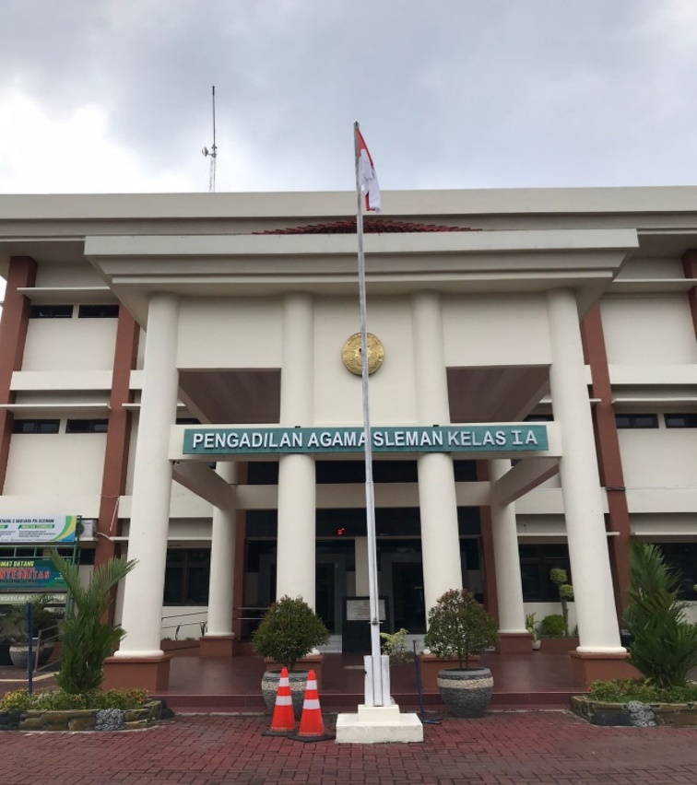
Sejarah Pengadilan Agama Sleman
Gambar 4. 1 Pengadilan Agama Sleman
Pengadilan Agama Sleman adalah lembaga peradilan agama yang berada di bawah naungan Mahkamah Agung Republik Indonesia. Pengadilan Agama Sleman terletak di Kabupaten Sleman, Daerah Istimewa Yogyakarta, Indonesia.
Sejarah Pengadilan Agama Sleman dimulai pada tahun 1986, saat pengadilan agama pertama kali didirikan di wilayah Sleman. Saat itu, Pengadilan Agama Sleman berada di bawah naungan Pengadilan Agama Yogyakarta. Namun, pada tahun 1991, Pengadilan Agama Sleman resmi menjadi pengadilan agama mandiri dan mulai beroperasi secara independen.
Sejak berdirinya, Pengadilan Agama Sleman telah mengalami beberapa kali perubahan struktur organisasi. Pada tahun 2004, Pengadilan Agama Sleman berubah status menjadi Pengadilan Agama Kelas IA Sleman, yang merupakan pengadilan agama dengan kewenangan lebih luas. Selain itu, pada tahun 2014, Pengadilan Agama Sleman juga mengalami perubahan struktur organisasi, menjadi Pengadilan Agama Sleman Kelas IB.
Saat ini, Pengadilan Agama Sleman memiliki tugas dan wewenang untuk memeriksa, memutus, dan menyelesaikan sengketa yang berkaitan dengan perkawinan, waris, hibah, wasiat, wakaf, dan zakat. Pengadilan Agama Sleman juga bertanggung jawab untuk menjalankan kebijakan pemerintah terkait dengan peradilan agama di wilayah Sleman.

Tugas Pokok
Pengadilan Agama Sleman merupakan lembaga peradilan yang memiliki kewenangan dan tugas pokok untuk menyelesaikan sengketa hukum yang berkaitan dengan masalah perdata, pidana, dan keluarga dalam bidang agama Islam di wilayah Sleman, Yogyakarta. Beberapa tugas pokok dari Pengadilan Agama Sleman antara lain:
- Menyelesaikan sengketa hukum yang berhubungan dengan perkawinan, perceraian, dan waris dalam bidang agama Islam.
- Menyelesaikan perkara perdata yang berkaitan dengan agama Islam seperti hibah, wakaf, wasiat, dan lain-lain.
- Menyelesaikan perkara pidana dalam bidang agama Islam seperti penggelapan harta wakaf, pencurian barang yang diwakafkan, dan lain-lain.
- Menyelesaikan perkara pidana dalam bidang agama Islam seperti penggelapan harta wakaf, pencurian barang yang diwakafkan, dan lain-lain.
- Memberikan putusan atau keputusan hukum atas perkara yang dihadapkan kepadanya berdasarkan hukum Islam yang berlaku di Indonesia.
- Melakukan tugas-tugas lain yang berkaitan dengan kegiatan pengadilan agama yang diatur dalam peraturan perundang-undangan.
Dalam melaksanakan tugasnya, Pengadilan Agama Sleman harus menjunjung tinggi keadilan, kebenaran, dan objektivitas tanpa pandang bulu terhadap siapa pun yang mengajukan perkara kepadanya. Selain itu, pengadilan juga harus memastikan bahwa setiap orang yang berada di hadapannya mendapat perlakuan yang sama dan adil sesuai dengan hukum yang berlaku.

Wilayah
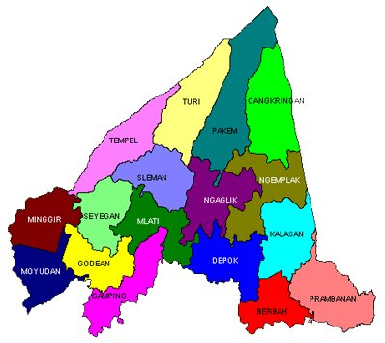
Wilayah yurisdiksi Pengadilan Agama Sleman terbagi menjadi 17 wilayah Kapanewon, 86 Kalurahan, dan 1.212 Dusun.
Gambar 4. 2 Wilayah Yuridiksi PA Sleman
- Kapanewon Berbah, terdapat 4 Kalurahan:
- Kalurahan Jogotirto
- Kalurahan Kalitirto
- Kalurahan Sendangtirto
- Kalurahan Tegaltirto
- Kapanewon Cangkringan, terdapat 5 Kalurahan:
- Kalurahan Argomulyo
- Kalurahan Glagaharjo
- Kalurahan Kepuharjo
- Kalurahan Umbulharjo
- Kalurahan Wukirsari
- Kapanewon Depok, terdapat 3 Kalurahan:
- Kalurahan Caturtunggal
- Kalurahan Condongcatur
- Kalurahan Maguwoharjo
- Kapanewon Gamping, terdapat 5 Kalurahan:
- Kalurahan Ambarketawang
- Kalurahan Balecatur
- Kalurahan Banyuraden
- Kalurahan Nogotirto
- Kalurahan Trihanggo
- Kapanewon Godean, terdapat 7 Kalurahan:
- Kalurahan Sidoagung
- Kalurahan Sidomoyo
- Kalurahan Sidokarto
- Kalurahan Sidomulyo
- Kalurahan Sidoarum
- Kalurahan Sidoluhur
- Kalurahan Sidorejo
- Kapanewon Kalasan, terdiri dari 4 Kalurahan:
- Kalurahan Purwomartani
- Kalurahan Selomartani
- Kalurahan Tamanmartani
- Kalurahan Tirtomartani
- Kapanewon Minggir, terdapat 5 Kalurahan :
- Kalurahan Sendangagung
- Kalurahan Sendangarum
- Kalurahan Sendangmulyo
- Kalurahan Sendangrejo
- Kalurahan Sendangsari
- Kapanewon Mlati, terdapat 5 Kalurahan :
- Kalurahan Sendangadi
- Kalurahan Sinduadi
- Kalurahan Sumberadi
- Kalurahan Tirtoadi
- Kalurahan Tlogoadi
- Kapanewon Moyudan, terdapat 4 Kalurahan:
- Kalurahan Sumberagung
- Kalurahan Sumberarum
- Kalurahan Sumberahayu
- Kalurahan Sumbersari
- Kapanewon Ngaglik, terdapat 6 Kalurahan:
- Kalurahan Donoharjo
- Kalurahan Minomartani
- Kalurahan Sardonoharjo
- Kalurahan Sariharjo
- Kalurahan Sinduharjo
- Kalurahan Sukoharjo
- Kapanewon Ngemplak, terdapat 5 Kalurahan:
- Kalurahan Bimomartani
- Kalurahan Sindumartani
- Kalurahan Umbulmartani
- Kalurahan Wedomartani
- Kalurahan Widodomartani
- Kapanewon Pakem, terdapat 5 Kalurahan:
- Kalurahan Candibinangun
- Kalurahan Hargobinangun
- Kalurahan Harjobinangun
- Kalurahan Pakembinangun
- Kalurahan Purwobinangun
- Kapanewon Prambanan, terdapat 6 Kalurahan:
- Kalurahan Bokoharjo
- Kalurahan Gayamharjo
- Kalurahan Madurejo
- Kalurahan Sambirejo
- Kalurahan Sumberharjo
- Kalurahan Wukirharjo
- Kapanewon Seyegan, terdapat 5 Kalurahan:
- Kalurahan Margoagung
- Kalurahan Margodadi
- Kalurahan Margokaton
- Kalurahan Margoluwih
- Kalurahan Margomulyo
- Kapanewon Sleman, terdapat 5 Kalurahan :
- Kalurahan Caturharjo
- Kalurahan Pandowoharjo
- Kalurahan Tridadi
- Kalurahan Triharjo
- Kalurahan Trimulyo
- Kapanewon Tempel, terdapat 8 Kalurahan:
- Kalurahan Bayurejo
- Kalurahan Lumbungrejo
- Kalurahan Margorejo
- Kalurahan Merdikorejo
- Kalurahan Mororejo
- Kalurahan Pondokrejo
- Kalurahan Sumberejo
- Kalurahan Tambakrejo
- Kapanewon Turi, terdapat 4 Kalurahan:
- Kalurahan Bangunkerto
- Kalurahan Donokerto
- Kalurahan Girikerto
- Kalurahan Wonokerto

Alamat
Komplek Pemda Sleman, Jalan Parasamya, Beran, Tridadi, Beran Kidul, Tridadi, Kec. Sleman, Kabupaten Sleman, Daerah Istimewa Yogyakarta 55511
Gambar 4 3 Alamat Pengadilan Agama Sleman
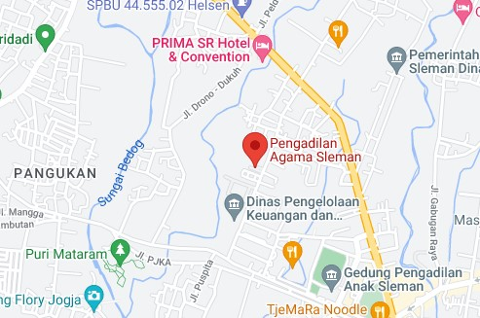

Struktur Organisasi
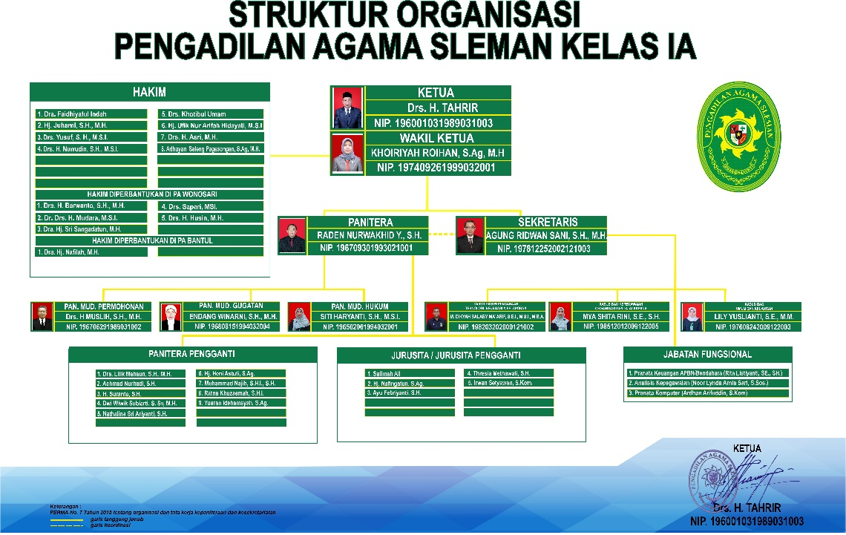
Struktur organisasi adalah kerangka kerja atau susunan yang terdiri dari berbagai unit kerja atau departemen dalam suatu organisasi atau perusahaan. Struktur organisasi menjelaskan hubungan dan tanggung jawab antar unit kerja serta cara bagaimana informasi dan keputusan dikomunikasikan di dalam organisasi.
Gambar 4. 4 Struktur Organisasi Pengadilan Agama Sleman

Pembahasan

Implementasi Undang-Undang Nomor 16 Tahun 2019 di Pengadilan Agama Sleman
Undang-undang No. 16 tahun 2019 tentang Perkawinan merupakan regulasi hukum yang mengatur mengenai perkawinan di Indonesia. Pengadilan Agama merupakan lembaga peradilan yang memiliki kewenangan untuk menangani perkara-perkara perkawinan, termasuk dalam rangka implementasi Undang-undang No. 16 tahun 2019 tentang Perkawinan. Sebelum Undang-Undang Nomor 16 diterbitkan, dahulu kasus dispensasi kawin diatur dalam Undang-Undang Nomor 1 tahun 1974, yang membedakannya adalah pada pasal 7 yang terkait batas usia pernikahan yang dulunya laki-laki minimal 19 tahun dan perempuan minimal 16 tahun diubah menjadi sama rata yakni keduanya minimal berusia 19 tahun.
Menurut hasil wawancara peneliti dengan salah satu hakim Pengadilan Agama Sleman, beliau menyebutkan undang-undang no 16 tahun 2019 telah dijalankan dengan baik sesuai hukum yang berlaku, namun pihak pengadilan kurang sosialisasi mengenai perubahan undang-undang tersebut kepada masyarakat. Kemudian mengenai sanksi hukum sendiri pengadilan tidak memberikan sanksi tertentu kepada para pihak yang mengajukan dispensasi kawin, hanya saja pengadilan tidak akan memberikan izin dispensasi kawin apabila tidak ada urgensi mendesak. Beliau berpendapat harusnya dalam UU No. 16 tahun 2019 tak hanya merubah Batasan usia namun juga meberikan sanksi yang bersifat efek jera bagi para pelaku sperti denda atau semacamnya.
- Batas Usia Perkawinan dalam Undang-Undang Nomor 16 Tahun 2019
Menurut undang-undang yang berlaku di Indonesia, sebelumnya berdasarkan pada Undang-Undang Nomor 1 Tahun 1974. Telah ditetapkan batas usia pernikahan laki-laki sekurang-kurangnya berusia 19 (sembilan belas) tahun dan perempuan sekurang-kurangnya berusia 16 (enam belas) tahun, pernyataan tersebut
Selanjutya pada akhir tahun 2019 dilakukan perubahan terhadap Undang-Undang Nomor 1 Tahun 1974 menjadi Undang-Undang Nomor 16 Tahun 2019 yang di dalamnya terdapat perubahan mengenai penyamarataan batas usia pernikahan antara laki-laki dan perempuan menjadi sama, yaitu 19 (sembilan belas) tahun baik itu laki-laki maupun perempuan.
- Sebelum dan Sesudah diberlakukan Undang-Undang Nomor 16 Tahun 2019
Sebelum diberlakukannya Undang-Undang Nomor 16 Tahun 2019 usia 17 tahun ke atas tidak perlu pengajuan dispensasi kawin, dikarenakan usia tersebut sudah dinyatakan legal secara hukum yang berlaku saat itu, yakni Undang-Undang Nomor 1 Tahun 1974, Namun setelah berlakunnya Undang-Undang Nomor 16 Tahun 2019, Usia 17 th sampai dengan 18 menjadi harus mengajukan dispensasi kawin.
- Pengaruh Undang-Undang Nomor 16 Tahun 2019 Terhadap Tingkat Pernikahan Dini di Pengadilan Agama Sleman.
Dikarenakan faktor perubahan batasan usia yang telah disebutkan sebelumnya, angka kasus pernikahan dini di Pengadilan Agama Sleman meningkat hingga 100% lebih. Hal ini disebabkan implementasi undang-undang dilapangan yang terlihat hanya sebatas aturan formalitas yang masih banyak dihiraukan masyarakat karena mereka masih merasa ada solusi agar pernikahan bisa tetap terlaksana, yaitu dengan pengajuan dispensasi kawin.
- Data Kasus Pernikahan Dini di Pengadilan Agama Sleman Tahun 2019-2021
Kasus pernikahan dini sejak lama telah menjadi isu serius dibanyak negara karena berdampak pada berbagai aspek kehidupan. Anak-anak yang menikah pada usia yang tergolong muda sering menghadapi masalah kesehatan fisik dan mental karena belum siap secara fisik dan emosional untuk menjalani kehidupan pernikahan dan keluarga. Pernikahan dini juga lebih rentan mengalami kemiskinan, pendidikan terganggu, serta kesempatan ekonomi dan sosial terbatas.
Undang-Undang Nomor 16 Tahun 2019 belum bisa dikatakan efektif jika melihat fakta di lapangan yang justru menunjukkan lonjakan kasus pernikahan dini pada 3 tahun setelah UU diberlakukan. Berikut data dispensasi kawin di Pengadilan Agama Sleman dari tahun 2019-2021.
Data Dispensasi Nikah Pengadilan Agama Sleman
Tahun 2019 s/d 2021
No | Kapanewon | 2019 | 2020 | 2021
1 | Moyudan | 3 | 4 | 4
2 | Godean | 4 | 17 | 12
3 | Minggir | 0 | 3 | 4
4 | Gamping | 8 | 23 | 17
5 | Seyegan | 4 | 12 | 8
6 | Sleman | 9 | 16 | 15
7 | Ngaglik | 6 | 25 | 10
8 | Mlati | 18 | 24 | 17
9 | Tempel | 1 | 11 | 4
10 | Turi | 5 | 7 | 9
11 | Prambanan | 7 | 17 | 19
12 | Kalasan | 11 | 11 | 10
13 | Berbah | 7 | 10 | 17
14 | Ngemplak | 10 | 15 | 24
15 | Pakem | 7 | 19 | 13
16 | Depok | 7 | 19 | 20
17 | Cangkringan | 8 | 29 | 11
18 | Luar Sleman | 0 | 11 | 17
Jumlah |  | 115 | 273 | 231
Tabel 4. 1 Data Dispensasi Kawin 2019-2021

Efektivitas Undang-Undang Nomor 16 Tahun 2019 dalam Menekan Kasus Pernikahan Dini di Pengadilan Agama Sleman Yogyakarta
Efektivitas dapat dipahami sebagai pencapaian tujuan dan sasaran yang telah disepakati guna mencapai tujuan bersama dalam suatu usaha. Tingkat pencapaian tujuan dan sasaran tersebut menunjukkan tingkat efektivitas.
Setelah mengamati implementasi Undang-Undang Nomor 16 Tahun 2019 di Pengadilan Agama Sleman, dapat dilihat bagaimana efektivitas dari pelaksanaanya.
Pengadilan Agama Sleman telah menjalankan.Undang-Undang Nomor 16 Tahun 2019 sesuai dengan Perma Nomor 5 Tahun 2019, Pengadilan melakukan persidangan sesuai dengan peraturan perundang-undangan yang berlaku. Jika dilihat dari kacamata tokoh hukum, Menurut Soerjono Soekamto Efektivitas Suatu Hukum ditentukan dari 5 faktor, yaitu:
- Faktor Hukumnya Sendiri
Pernikahan dini telah diatur sejak dahulu dalam peraturan peraundang-undangan Indonesia. Disebutkan dalam Undang-Undang Perkawianan Tahun 1974 pasal 7 bahwa batasan usia pernikahan bagi perempuan adalah 16 tahun dan bagi laki-laki adalah 19 tahun.
Kemudian setelah lebih dari 40 tahun diberlakukan, pemerintah melakukan perubahan terhadap undang-undang tersebut dengan menerbitkan Undang-Undang Nomor 16 Tahun 2019 yang merevisi batasan usia pernikahan pihak perempuan yang sebelumnya 16 tahun menjadi minimal 19 tahun dan pihak laki-laki tetap sama 19 tahun seperti peraturan sebelumnya.
Sebagai penunjang dalam upaya menekan angka pernikahan dini pada anak, Pemerintah Kabupaten Sleman juga menerbitkan Perbub Nomor 31 Tahun 2019 tentang pencegahan pernikahan dini pada usia anak. Dalam peraturan tersebut disebutkan Pemerintah Daerah berkewajiban merumuskan dan melaksanakan kebijakan, program maupun kegiatan pendewasaan usia perkawinan dalam upaya pencegahan perkawinan pada usia anak dengan mensinergikan kebijakan, program, dan kegiatan untuk mewujudkan kabupaten layak anak.
Berdasarkan hal tersebut, aturan hukumnya telah sesuai jika dimaksudkan untuk mencegah terjadinya pernikahan dini, hanya saja sebagai efek samping dari dinaikkannya batasan usia perkawinan, maka lojakan kasus pernikahan dini yang tercatat juga tidak dapat dihindari, karena usia sebelumnya yang sudah dianggap cukup, kini termasuk dalam kategori dispensasi.
- Faktor Penegak Hukum
Penegakan hukum merupakan suatu upaya mewujudkan konsep keadilan, kepastian hukum, dan manfaat sosial menjadi kenyataan. Secara hakikat, penegakan hukum ialah proses implementasi ide-ide tersebut.
Menurut Soerjono Soekanto Penegakan hukum ialah suatu kegiatan menyerasikan hubungan nilai-nilai yang tercantum didalam kaidah-kaidahi yang mantap dan sikap sebagai tindakan rangkaian penjabaran nilai tahap akhir untuk menciptakan, memelihara dan mempertahankan kedamaian pergaulan hidup.
Dalam prakteknya di lapangan, penegakan hukum melibatkan upaya untuk memastikan bahwa norma-norma hukum ditegakkan dan berfungsi secara nyata sebagai pedomann bagi individu dalam berinteraksi dan menjalankan hubungan hukum dalam kehidupan bermasyarakat dan bernegara. Hal ini bertujuan guna menciptakan ketertiban, keamanan, dan keadilan di masyarakat.
Proses penegakan hukum melibatkan berbagai lembaga, seperti kepolisian yang bertugas menegakkan hukum secara operasional, kejaksaan yang berperan sebagai penuntut umum, dan pengadilan yang bertugas memutuskan sengketa dan perkara hukum. Lembaga-lembaga yang terlibat dalam penegakan hukum ini ialah yang disebut sebagai penegak hukum.
Penegak hukum ialah individu, lembaga, atau instansi yang bertanggung jawab untuk menegakkan serta menjalankan hukum di suatu negara atau wilayah tertentu. Tugas pokok penegak hukum adalah mengawasi, menyelidiki, menghentikan, dan menindak tegas pelanggaran hukum serta menegakkan keadilan.
Penegak hukum bertanggung jawab untuk menegakkan aturan hukum yang berlaku. Mereka bertugas memastikan bahwa orang-orang mematuhi undang-undang dan peraturan yang ada. Dalam konteksnya para hakim di Pengadilan Agama Sleman, bertugas mengedukasi masyarakat supaya paham dan taat terhadap peraturan Perundang-Undangan yang berlaku.
Peraturan yang dijadikan pedoman hakim dalam menegakkan Undang-undang Nomor 16 Tahun 2019 yaitu, sebagai berikut:
Undang Undang Kehakiman Tahun 2009 Pasal 1-3 yang berbunyi
(1) Pengadilan memeriksa, mengadili, dan memutus perkara dengan susunan majelis sekurang-kurangnya 3 (tiga) orang hakim, kecuali undang-undang menentukan lain.
(2) Susunan hakim sebagaimana dimaksud pada ayat (1) terdiri dari seorang hakim ketua dan dua orang hakim anggota.
(3) Hakim dalam memeriksa, mengadili, dan memutus perkara dibantu oleh seorang panitera atau seorang yang ditugaskan melakukan pekerjaan panitera.
Selanjutnya Perma Nomor 5 Pasal 3 Tahun 2019 Pedoman mengadili permohonan Dispensasi Kawin bertujuan untuk:
  - menerapkan asas sebagaimana dimaksud dalam Pasa12;
  - menjamin pelaksanaan sistem peradilan yang melindungi hak anak;
  - meningkatkan tanggung jawab Orang Tua dalam rangka pencegahan Perkawinan Anak;
  - mengidentifikasi ada atau tidaknya paksaan yang melatar belakangi pengajuan permohonan Dispensasi Kawin; dan
  - mewujudkan standardisasi proses mengadili permohonan Dispensasi Kawin di Pengadilan.
- Faktor Sarana Prasarana Yang Mendukung Penegak Hukum
- Pengadilan Agama Sleman
- Pengadilan Agama memiliki tugas pokok memeriksa, memutus, mengadili, dan menyelesaikan perkara-perkara ditingkat pertama yang melibatkan orang-orang yang beragama Islam dalam bidang perkawinan, kewarisan, wasiat, hibah, wakaf, shodaqoh, dan ekonomi syariah. Hal ini sesuai dengan ketentuan yang diatur dalam Pasal 49 Undang-Undang Nomor 7 Tahun 1989 tentang Peradilan Agama yang telah diubah dengan Undang-Undang Nomor 3 Tahun 2006, sebagaimana dipertegas dengan Undang-Undang Nomor 50 Tahun 2009.
- Untuk melaksanakan tugas pokok tersebut, Pengadilan Agama memiliki fungsi sebagai berikut:
- Memberikan pelayanan teknis yustisial dan administrasi kepaniteraan bagi perkara tingkat pertama serta penyitaan dan eksekusi.
- Memberikan pelayanan di bidang administrasi perkara banding, kasasi, dan peninjauan kembali, serta administrasi perkara lainnya.
- Memberikan pelayanan administrasi umum pada semua unsur di lingkungan Pengadilan Agama, kecuali keuangan perkara.
- Menyelesaikan permohonan pertolongan pembagian harta peninggalan di luar sengketa antara orang-orang yang beragama Islam, serta akta keahliwarisan di bawah tangan untuk pengambilan deposito/tabungan, pensiunan, dan sebagainya.
- Melaksanakan tugas pelayanan lainnya dalam pembinaan hukum agama, seperti persidangan kesaksian rukyat hilal, pelayanan riset/penelitian, penyuluhan hukum, memberikan nasehat mengenai perbedaan penentuan arah kiblat dan penentuan waktu shalat, dan sebagainya
- Pengadilan Agama Sleman memiliki inovasi beberapa program layanan untuk mendukung saran-prasarana jalannya proses berperkara. Salah satu inovasi program Pengadilan Agama Sleman yaitu “MANTAN TERINDAH” atau (manajemen tangguh anterin depan rumah). Layanan ini memberi kemudahan kepada masyarakat dalam mengambil berkas hasil siding berupa salinan putusan, penetapan, dan akta cerai. Pengadilan memberikan layanan antar produk pengadilan ke rumah masyarakat, program ini memudahkan masyarakat yang tidak memiliki waktu untuk datang ke pengadilan.
Selain itu Pengadilan Agama Sleman juga memliki inovasi lain yaitu program “LAFATTUR” atau (Layanan Fasilitas Tanpa Turun) sama seperti program sebelumnya program ini juga bertujuan memudahkan masyarakat dalam pengambilan produk pengadilan, yang membedakan dengan program sebelumnya, masyarakat tetap datang ke pengadilan untuk pengambilan berkas, namun tidak perlu antri, berkas langsung dapat di ambil di loket drive-thru.
- Kantor Urusan Agama
Kantor Urusan Agama (KUA) merupakan lembaga yang bertanggung jawab untuk melaksanakan sebagian tugas Kementerian Agama Indonesia di tingkat kabupaten dan kotamadya. KUA berfokus pada urusan agama Islam di lingkup kecamatan.
Kantor Urusan Agama (KUA) Kecamatan memiliki tugas melaksanakan pokok dan fungsi Kantor Kementerian Agama dalam wilayah kecamatan, berdasarkan Kebijakan Kepala Kantor Wilayah Kementerian Agama Provinsi dan Kebijakan Kepala Kantor Kementerian Agama Kabupaten, serta berpedoman pada Peraturan Perundang-undangan.
Selain tugas pokok di atas, KUA Kecamatan juga memiliki fungsi sebagai berikut:
      - Melaksanakan pelayanan, pengawasan, pencatatan, dan pelaporan nikah dan rujuk.
      - Menyusun statistik serta memberikan layanan dan bimbingan kepada Masyarakat Islam.
      - Mengelola dokumentasi dan Sistem Informasi manajemen KUA Kecamatan.
      - Memberikan pelayanan bimbingan keluarga sakinah.
      - Memberikan pelayanan bimbingan kemasjidan.
      - Memberikan pelayanan bimbingan hisab rukyat dan pembinaan syariah.
      - Memberikan pelayanan bimbingan dan penerangan Agama Islam.
      - Memberikan pelayanan Bimbingan Zakat dan Wakaf.
      - Melaksanakan ketatausahaan dan kerumahtanggaan KUA Kecamatan.
      - Memberikan layanan bimbingan manasik haji bagi Jemaah Haji reguler.
Dalam konteksnya, KUA telah mendukung terlaksananya Undang-Undang Nomor 16 Tahun 2019. Hal ini dibuktikan dengan KUA tidak pernah menerima pendaftaran perkawinan apabila pasangan belum memnuhi batasan usia yang telah ditetapkan terkecuali telah mendapatkan surat pengantar dispensasi kawin dari pengadilan. Selain itu, KUA juga memberikan bimbingan perkawinan pra nikah bagi remaja usia nikah.
- Faktor Masyarakat
Kewajiban menegakkan undang-undang tak hanya menjadi tanggung jawab hakim serta aparat penegak hukum tetapi juga tanggung jawab masyarakat.
Dalam konteksnya masyarakat di lapangan tampaknya sudah menyadari bahwa Undang-Undang Nomor 16 Tahun 2019 ditujukan untuk membatasi pernikahan dini. Masyarakat juga dengan kesadaran dirinya masih mendaftarkan dispensasi kawin ke pengadilan sebagai bentuk kepatuhan terhadap hukum yang berlaku, dan juga masyarakat tidak melakukan pernikahan diam-diam atau di bawah tangan.
Hanya saja beberapa masyarakat ada yang belum mengetahui terkait perubahan batas usia perkawinan dari UU Nomor 1 Tahun 1974 menjadi UU Nomor 16 Tahun 2019. Yakni dari usia perempuan 16 tahun dan laki-laki 19 tahun menjadi sama 19 tahun baik laki-laki maupun perempuan.
- Faktor Kebudayaan
Dalam kehidupan bermasyarakat, Manusia telah dilengkapi dengan kemampuan untuk menghargai dan memegang teguh nilai-nilai budaya tertentu. Nilai-nilai budaya yang dianggap berharga oleh sekumpulan masyarakat belum tentu sama di masyarakat lainnya. Nilai-nilai budaya tersebut secara lebih konkret tercermin dalam norma-norma sosial, yang diajarkan kepada setiap anggota masyarakat sebagai pedoman dalam situasi sosial.
Asal-usul kata "Budaya" berasal dari bahasa Sansekerta, yaitu "Buddhayah", yang merupakan bentuk jamak dari kata "Budhi" yang artinya "akal". Berdasarkan Kamus Besar Bahasa Indonesia, "budaya" memiliki beberapa arti, yaitu pikiran, akal budi, hasil, adat istiadat, atau sesuatu yang sudah menjadi kebiasaan yang sulit diubah.
Kebudayaan ialah cara hidup yang berkembang dan dimiliki bersama oleh sekumpulan manusia, diwariskan dari generasi ke generasi. Budaya tercipta dari beragam unsur kompleks, termasuk sistem agama, politik, adat istiadat, bahasa, perkakas, pakaian, bangunan, dan karya seni. Norma-norma sosial saling terkait satu sama lain, dan terbentuk sebagai pranata atau lembaga sosial. Semua pranata sosial tersebut bertujuan untuk memfasilitasi manusia dalam menciptakan perilaku yang sesuai dengan tuntutan masyarakat atau mengikuti gambaran ideal tentang cara hidup yang dipegang dalam kelompoknya.
Salah satu pendekatan yang semakin berkembang saat ini ialah hukum dalam perspektif budaya. Dalam perkembangan studi tentang hukum dan kebudayaan, hukum dipandang sebagai cerminan dari sistem nilai-nilai budaya masyarakat. Oleh karena itu, istilah "budaya hukum" muncul sebagai penggabungan antara variabel hukum dan kebudayaan.
Budaya hukum merujuk pada keseluruhan sikap masyarakat dan sistem nilai yang ada dalam suatu masyarakat, yang menentukan bagaimana seharusnya hukum berlaku dan diterapkan dalam lingkungan masyarakat. Hal ini mencakup semua faktor yang mempengaruhi bagaimana sistem hukum memperoleh tempat yang sesuai dan dapat diterima di dalam kerangka budaya masyarakat.
Dari 5 aspek yang disebutkan oleh Soerjono Soekanto maka Undang-Undang Nomor 19 Tahun 2019 bisa dikatakan sudah efektif karena telah mendapatkan dukungan dari kelima faktor efektifitas hukum.

BAB V

PENUTUP

Kesimpulan
- Implementasi Undang-Undang Nomor 16 Tahun 2019 di Pengadilan Agama Sleman adalah dengan cara pengadilan menjalankan persidangan sesuai dengan Perma Nomor 5 Tahun 2019 Pedoman mengadili permohonan Dispensasi Kawin. Penegak hukum yang dalam konteksnya adalah hakim menetapkan dispensasi kawin dengan segala pertimbangan yang telah disebutkan dalam Perma Nomor 5 Tahun 2019. Selain itu Pemerintah Kabupaten Sleman juga menerbitkan Perbub Nomor 31 Tahun 2019 tentang pencegahan pernikahan dini pada usia anak sebagai dukungan upaya menekan angka pernikahan dini di Kabupaten Sleman.
- Adanya Undang-Undang Nomor 16 Tahun 2019 dalam menekan angka pernikahan dini di Pengadilan Agama Sleman belum efektif mengurangi angka kasus perkawinan dini namun telah efektif sesuai lima faktor teori efektivitas yaitu faktor hukumnya sendiri, penegak hukum, faktor sarana prasarana, faktor masyarakat dan faktor kebudayaan. Undang-undang tersebut sudah dapat dikatakan efektif karena mendapat dukungan dari ke-lima aspek yang menjadi indikator efektivitas hukum.

Saran
Dari hasil penelitian ini penulis menyimpulakan beberapa saran yang diharapkan dapat dijadikan rujukan atau pertimbangan bagi beberapa pihak dalam upaya menekan angka kasus pernikahan dini. Adapun beberapa saran dari penulis sebagai berikut:
- Bagi pihak Pengadilan Agama Sleman perlu mengadakan sosialisasi kepada masyarakat terkait Undang-Undang Nomor 16 Tahun 2019 serta mengedukasi tentang dampak-dampak yang dapat terjadi akibat pernikahan sini
Oleh karena itu, meskipun undang-undang ini merupakan langkah awal yang positif dalam mengatasi pernikahan anak, perlu ada upaya yang lebih besar dan komprehensif untuk mengatasi masalah tersebut. Ini termasuk meningkatkan kesadaran dan edukasi tentang masalah pernikahan anak, memperkuat hukum dan regulasi yang mengatur pernikahan dan perlindungan anak, serta memperkuat upaya untuk memberdayakan anak- anak, khususnya perempuan, untuk mendapatkan akses ke pendidikan dan peluang yang lebih baik anak, khususnya perempuan, untuk mendapatkan akses ke pendidikan dan peluang yang lebih baik.
- Bagi orangtua ataupun pihak-pihak terkait yang hendak melakukan pernikahan di usia dini, untuk mempertimbangkan dampak yang ditimbulkan kemudian hari bagi pasangan suami istri, seperti keselamatan ibu dan anak, kesenjangan ekonomi, resiko perceraian dll.
- Bagi para pihak pemerintahan diharapkan dapat meninjau lebih lanjut bagaimana kondisi di lapangan dalam membuat peraturan perundang-undangan sehingga dapat menghasilkan undang-undang yang efektif sesuai dengan tujuannya. Selain itu, mengenai program sosialisasi bimbingan pra-nikah yang disebutkan dalam Perbub Nomor 31 Tahun 2019 diharapkan dapat terlaksana secara menyeluruh ke semua daerah Kabupaten Sleman, Yogyakarta.

DAFTAR PUSTAKA
Adam, Adiyna Dinamika Pernikahan Dini, Al-Wardah, Vol.13 No.1 2019
Adriyusa, Ilham, Skripsi: “Pernikahan Dini (Studi Kasus Di Kecamatan Gajah Putih Kabupaten Bener Meriah)” (Banda Aceh : UIN AR-RANIRY, 2020)
Almahisa, Yopani Selia dan Anggi Agustian, Pernikahan Dini Dalam Perspektif Undang-Undang Perkawinan Dan Kompilasi Hukum Islam, Rechten, Vol. 3 No.1 2021
Amri, Aulil, Efektivitas Undang-Undang No 16 Tahun 2019 Terhadap Pernikahan di Bawah Umur, Sinta 4, Vol. 6 No. 1 2021
Asrori, Achmad, Batas Usia Perkawinan Menurut Fukaha dan Penerapannya Dalam Undang-Undang Perkawinan Di Dunia Islam, Al-‘Adalah Vol.12 No.4 2015
Bastian, Indra, et.al 2019, Metoda Wawancara, Yogyakarta : Universitas Gajah Mada
Dahlan, Zaini, UII Press, Qur’an Karim dan Terjemahan Artinya
Dewi, Eka Skripsi : “Pengaruh Pernikahan Dini Terhadap Keharmonisan Keluarga dan Pola Pengasuhan Anak di Desa Sukaraja Tiga, Kecamatan Marga Tiga, Kabupaten Lampung Timur” (Lampung: IAIN Metro, 2017)
Departemen Pendidikan Nasional, Kamus Bahasa Indonesia, (Jakarta: 2008)
Departemen Pendidikan Nasional, Kamus Besar Bahasa Indonesia(KBBI), Edisi ke-3 (Jakarta: Balai Pustaka, 2000)
Gede, A., Oka Parwata, dkk. Memahami Hukum dan Kebudayaan (Bali: pustaka ekspresi 2016)
Gunawan, A. Sosiologi Pendidikan Suatu Analisis Sosiologi tentang Pelbagai Problem Pendidikan (Jakarta: Rineka Cipta, 2000)
https://radarjogja.jawapos.com/sleman-bantul/2021/04/21/kehamilan-tidak-diinginkan-kabupaten-sleman-tertinggi/
https://mt.pa-slemankab.go.id/
https://lafattur.pa-slemankab.go.id/
http://www.konselkemenag.com/profil.php?tag=kua
https://web2.slemankab.go.id/web/cegah-pernikahan-dinikemenag-sleman-gelar-bimbingan-pranikah/
Mubasyaroh, Analisis Faktor Penyebab Pernikahan Dini Dan Dampaknya Bagi Pelakunya, Yudisia, Vol.7 No. 2 2016
Muntamah, Ana Latifatul et.al, Pernikahan Dini Di Indonesia: Faktor Dan Peran Pemerintah (Perspektif Penegakan Dan Perlindungan Hukum Bagi Anak), Widya Yuridika, Vol. 2 No. 1 2019
Narbuko, C. dan Abu Achmadi, Teori Metodologi Penelitian , (Jakarta: Bumi Aksara, 2011)
Perbup Nomor 31 Tahun 2019
PERMA Nomor 5 Tahun 2019
Rohmah, Saidatur, Batas Usia Menikah Dalam Perspektif Hukum Islam Dan Hukum Di Indonesia, Cahkim, Vol.17 No. 1, 2021
Rohman, Abdur Himpunan Peraturan Perundang-Undangan Tentang Perkawinan, (Jakarta: Akademika Presindo, 1985)
Serdamayanti 2011, Metode Penelitian, Bandung: Mandar Maju
Soekanto, S. Faktor-Faktor yang mempengaruhi Penegakan Hukum, (Jakarta: PT Raja Grafindo Persada, 2008)
Sugiyono 2019, Metode Penelitian Pendidikan: Kuantuitatif, Kualitatif, Kombinasi, R&D, dan Penelitian Pendidikan. Bandung: Alfabeta
Sulistiyantoro, Muhammad Bayu, Skripsi : “Efektivitas UU No. 16 Tahun 2019 Dalam Menekan Angka Pernikahan Dini (Studi Di KUA Kecamatan Tembarak Kabupaten Temanggung)” (Yogyakarta: UIN Sunan Kalijaga, 2021)
Syahfiputro, Bimo Aldhy, Skripsi, Efektivitas Pasal 15 Peraturan Daerah Kota Malang Nomor 4 Tahun 2009 Tentang Pengelolaan Tempat Parkir Yang Berkaitan Dengan Kartu Tanda Pengenal Juru Parkir, (Malang : Universitas Muhammadiyah Malang, 2017)
Undang-Undang Kehakiman Tahun 2009
UU Perkawinan No 1 Tahun 1974
Yanggo, T. Fiqh Anak: Methode Islam Dalam Mengasuh Anak Serta Hukum-Hukum Yang Berkaitan Dengan Aktivitas Anak, (Jakarta: AMP Press, 2016)

LAMPIRAN
Hasil Wawancara informan 1

Narasumber | : Drs. Yusuf, SH, MSI
Jabatan | : Hakim Utama Muda
Lokasi | : Pengadilan Agama Sleman
Alat | : Handphone
Hasil | : Rekaman berdurasi 20 menit 46 detik
Keterangan | : P : Peneliti  I : Informan
Waktu | : 31 Januari 2023
Uraian | :

P: | Assalamu’alaikum pak, sebelumnya ucapkan terimakasih atas waktunya, saya mohon izin wawancara mengenai efektivitas Undang-Undang No. 16 Tahun 2019
I: | Wa’alaikumsalam iya mbak, saya bantu sepengetahuan saya yaa

P: | Bagaimana pendapat anda mengenai Undang-Undang No 16 Tahun 2019 tentang Batasan usia pernikahan?
I: | Undang-Undang tersebut merupakan upaya pemerintah mencegah dampak negatif pernikahan dini, seperti kehamilan dini yang beresiko tinggi terhadap keselamatan ibu dan bayi. Jadi, saya setuju tentang perubahan Batasan usia yang ditetapkan.
P: | Bagaimana tingkat pernikahan dini sebelum dan sesudah terbitnya Undang-Undang No 16 Tahun 2019 di pengadilan agama sleman?
I: | Semenjak Undang-Undang tersebut diterbitkan kasus pernikahan dini tentunya meningkat drastis dari sebelumnya, ditambah faktor lain saat pandemi Covid-19 pada 2020 menjadikan sebagian besar aktifitas menjadi daring, dengan kata lain merupakan sebuah kemajuan teknologi, namun sangat disayangkan perkembangan teknologi ini menjadikan anak-anak lebih mudah mengakses konten dewasa, sehingga mempengaruhi pola pikir anak seperti keinginan untuk segera menikah.
P: | Apakah ada pengaruh atau tidak Undang-Undang No 16 Tahun 2019 terhadap tingkat kasus pernikahan dini di pengadilan agama sleman?
I: | Tentu saja sangat berpengaruh, karena yang sebelumnya usia 17 tahun ke atas tidak perlu pengajuan dispensasi kawin menjadi harus mengajukan dispensasi kawin. Jadi, angka kasus pernikahan dini meningkat 100% lebih.
P: | Apakah Undang-Undang No 16 Tahun 2019 sudah diimplementasikan dengan baik di Pengadilan Agama Sleman?
I: | Kalau secara umum sebenarnya pengadilan hanya menjalankan hukum yang berlaku, kalau ada kasus dispensasi kawin masuk ya tentunya kita proses melalui sidang. Kalau memang ada hal mendesak seperti kehamilan di luar nikah, ya sebagai hakim mengabulkan dispensasi kawin yang diajukan, hal ini merujuk kembali ke undang-undang perlindungan anak, kan kasihan anaknya juga jika harus lahir di luar perkawinan yang sah nanti sulit mengurus data-datanya.
P: | Apakah pengadilan agama sleman memberikan sosialisasi kepada masyarakat mengenai perubahan Batasan usia pernikaha dini pada Undang-Undang No 16 Tahun 2019?
I: | Ini yang sangat saya sayangkan, sepanjang saya menjadi hakim di pengadilan ini, tidak ada sosialisasi kepada masyarakat mengenai perubahan batas usia tersebut, jadi masyarakat taunya mau mengurus nikah di KUA tapi ditolak karena belum cukup usia, dan kemudian diminta mengajukan dispensasi kawin di pengadilan.
P: | Bagaimana efektivitas Undang-Undang No 16 Tahun 2019 dalam menekan kasus pernikahan dini?
I: | Menurut saya pribadi undang-undang ini kurang efektif jika tujuannya untuk menekan angka pernikahan dini, karena seperti yang sudah dibahas sebelumnya, justru karna undang-undang ini perempuan yang berusia di bawah 19 tahun menjadi masuk dalam kategori dispensasi kawin. Selain itu, undang-undang ini memang memiliki tujuan baik mencegah dampak negatif dari pernikahan dini, namun sangat disayangkan hanya menaikkan Batasan usia saja, tidak ada hukuman/denda yang menjadikan efek jera. Jadi seperti pemerintah memberikan batasan tetapi juga memberikan celah dengan adanya dispensasi kawin.

Hasil Wawancara informan 2

Narasumber |  | : Hj. Siti Haryanti, S.H., M.S.I.
Jabatan |  | : Panitera Muda Hukum
Lokasi |  | : Pengadilan Agama Sleman
Alat |  | : Handphone
Hasil |  | : Rekaman berdurasi 15 menit 23 detik
Keterangan |  | : P : Peneliti  I : Informan
Waktu |  | : 31 Januari 2023
Uraian |  | :
P: | Assalamu’alaikum bu, sebelumnya ucapkan terimakasih atas waktunya, saya mohon izin wawancara mengenai efektivitas Undang-Undang No. 16 Tahun 2019
I: | Iya, silahkan mbak
P: | Bagaimana pendapat anda mengenai Undang-Undang No 16 Tahun 2019 tentang Batasan usia pernikahan?
I: | Kalau menurut dilihat dari segi usia dewasa memang diperlukan perubahan usia untuk mengurangi dampak negatif dari pernikahan dini
P: | Mengenai data dispensasi kawin yang saya dapatkan melalui website pengadilan bisa dikatakan naik 100% lebih, bagaimana pendapat anda mengenai hal tersebut?
I: | Ya karena perubahan usia pada undang-undang tersebut membuat peningkatan signifikan terkait pengajuan dispensasi kawin, harusnya 18 tahun sudah cukup usia tapi sekarang belum.
P: | Bagaima efektivitas Undang-Undang No. 16 Tahun 2019 dalam menekan kasus pernikahan dini?
I: | Kalau dilihat dari permasalahan di masyarakat, misal menikah belum cukup umur belum dapat berpikir secara dewasa, intinya lebih kepada menekan dampak negatif pernikahan dini. Tapi kalau dilihat dari segi faktornya memang kita harus melindungi, karena rata-rata orang yang mengajukan dispensasi kawin sudah hamil duluan, nanti kasian dengan identitas anaknya, kalau tidak diberi kepastian hukum maka identitasnya anak ikut pihak ibu, makanya demi kepastian hukum ya memang harus mengajukan dispensasi kawin, dari status sosialnya nanti juga kasihan kedepannya. Jadi menurut saya ya Undang-Undang no 16 Tahun 2019 sudah efektiv diterapkan di Pengadilan Agama Sleman.
P: | Apakah berarti kasus pengajuan dispensasi kawin di Pengadilan Agama Sleman disebabkan hamil di luar nikah? Atau ada penyebab lain?
I: | Memang rata-rata dispensasi kawin dilatarbelakangi dengan kecelakaan atau hamil duluan, namun tetap ada beberapa faktor lain yang menjadi alasan, seperti takut berbuat dosa, faktor keluarga seperti orang tua yang usianya sudah udzur dan memang telah disetujui kedua belah pihak. Ada juga faktor pendidikan dan lingkungan seperti anak yang tidak melanjutkan/berhenti pendidikan dan sudah bekerja dari pada luntang-luntung dikhawatirkan malah berbuat zina.
P: | Sebelumnya apa boleh saya minta beberapa sampel kasus dispensasi kawin sebelum dan sesudah ditetapkannya Undang-Undang No. 16 Tahun 2019 untuk dianalisa alasan-alasan pengajuan dispensasi kawin dan pertimbangan hakim dalam menyetujui/menolak dispensasi kawin
I: | Boleh mba, nanti saya carikan dulu ya data mulai tahun 2019 sampai 2022, mungkin pertahunnya saya berikan 3 sampel kasus.
P: | Baik bu, terimakasih banyak atas waktu dan bantuannya
I: | Oh iya mba sama-sama  LAMPIRAN II  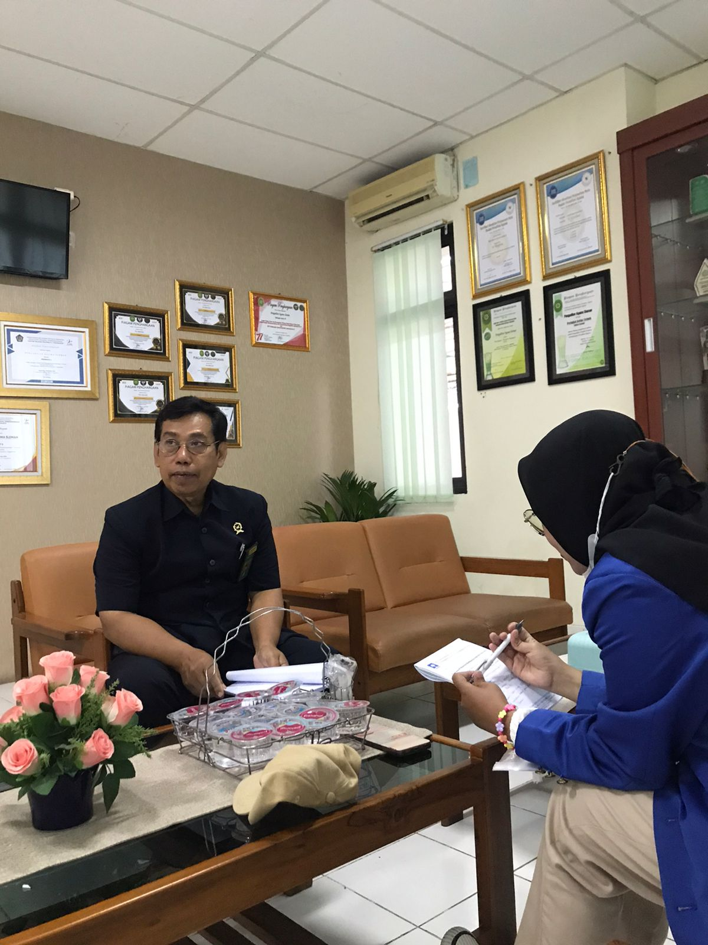  Wawancara dengan Bapak Hakim Yusuf di Pengadilan Agama Sleman  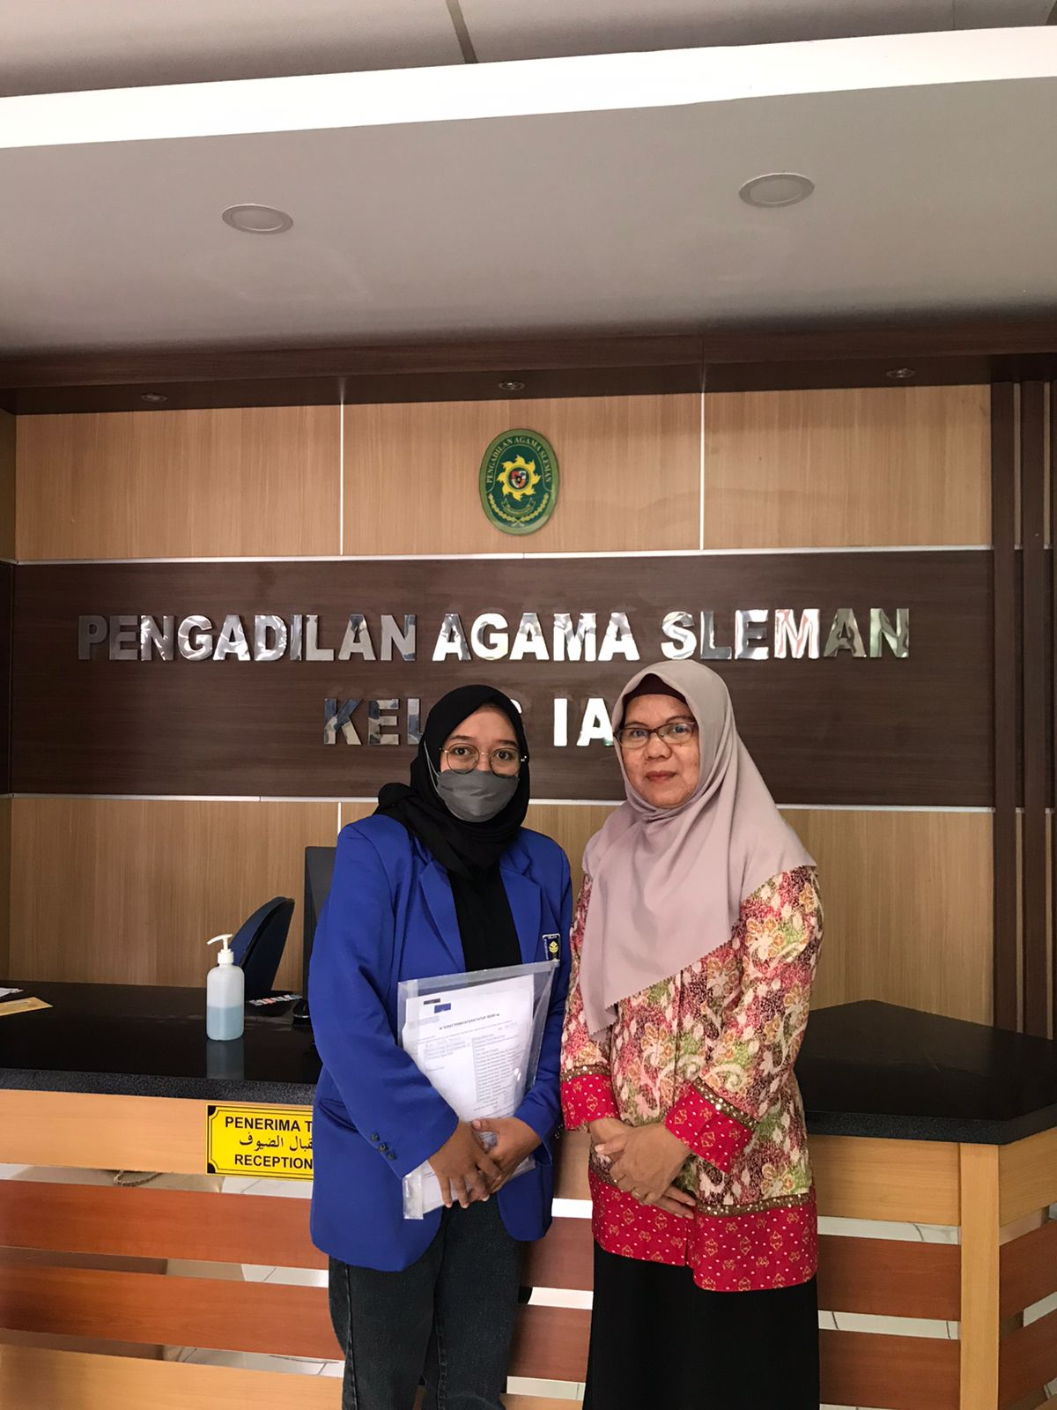  Wawancara dengan Ibu Yanti Panitera di Pengadilan Agama Sleman  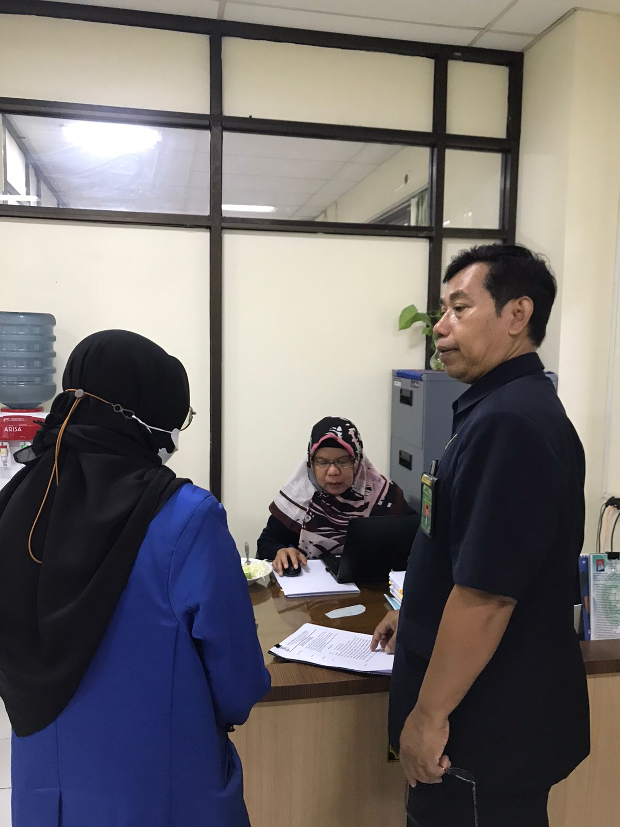  Pengambilan Sampel Data Bersama Ibu Yanti dan Bapak Yusuf

CURRICULLUM VITAE
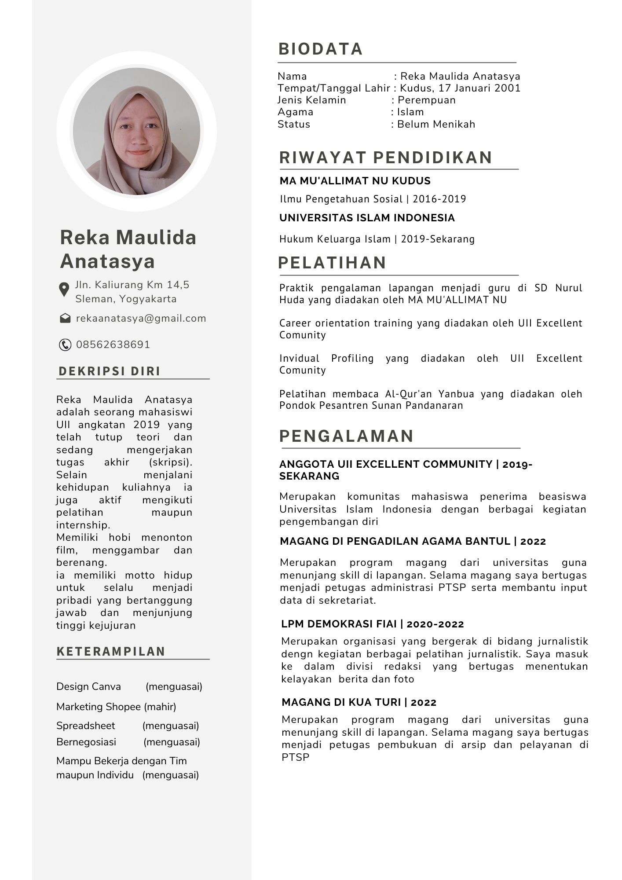

Adiyana Adam, Dinamika Pernikahan Dini, Al-Wardah, Vol.13 No.1 2019. Hal.16
Departemen Pendidikan Nasional, Kamus Bahasa Indonesia, (Jakarta: 2008) hal. 24
Zaini Dahlan, UII Press, Qur’an Karim dan Terjemahan Artinya
Zaini Dahlan, UII Press, Qur’an Karim dan Terjemahan Artinya
Zaini Dahlan, UII Press, Qur’an Karim dan Terjemahan Artinya
UU Perkawinan No 1 Tahun 1974, hal 3.
Transparasi Laporan Perkara Pengadilan Agama Sleman
https://radarjogja.jawapos.com/sleman-bantul/2021/04/21/kehamilan-tidak-diinginkan-kabupaten-sleman-tertinggi/
Aulil Amri, Efektivitas Undang-Undang No 16 Tahun 2019 Terhadap Pernikahan di Bawah Umur, Sinta 4, Vol. 6 No. 1 2021. Hal. 86
Adiyana Adam, Dinamika Pernikahan Dini, Al-Wardah, Vol. 13 No. 1 2019 Hal. 15
Achmad Asrori, Batas Usia Perkawinan Menurut Fukaha dan Penerapannya Dalam Undang-Undang Perkawinan Di Dunia Islam, Al-‘Adalah Vol.12 No.4 2015 Hal. 807
Saidatur Rohmah, Batas Usia Menikah Dalam Perspektif Hukum Islam Dan Hukum Di Indonesia, Cahkim, Vol.17 No. 1, 2021 Hal 1
Ana Latifatul Muntamah et.al, Pernikahan Dini Di Indonesia: Faktor Dan Peran Pemerintah (Perspektif Penegakan Dan Perlindungan Hukum Bagi Anak), Widya Yuridika, Vol. 2 No. 1 2019 hal. 9
Yopani Selia Almahisa dan Anggi Agustian, Pernikahan Dini Dalam Perspektif Undang-Undang Perkawinan Dan Kompilasi Hukum Islam, Rechten, Vol. 3 No.1 2021 hal. 27
Mubasyaroh, Analisis Faktor Penyebab Pernikahan Dini Dan Dampaknya Bagi Pelakunya, Yudisia, Vol.7 No. 2 2016 hal.409
Eka Dewi, Skripsi : “Pengaruh Pernikahan Dini Terhadap Keharmonisan Keluarga dan Pola Pengasuhan Anak di Desa Sukaraja Tiga, Kecamatan Marga Tiga, Kabupaten Lampung Timur” (Lampung: IAIN Metro, 2017) hal. vi
Muhammad Bayu Sulistiyantoro, Skripsi : “Efektivitas UU No. 16 Tahun 2019 Dalam Menekan Angka Pernikahan Dini (Studi Di KUA Kecamatan Tembarak Kabupaten Temanggung)” (Yogyakarta: UIN Sunan Kalijaga, 2021) hal. ii
Ilham Adriyusa, Skripsi: “Pernikahan Dini (Studi Kasus Di Kecamatan Gajah Putih Kabupaten Bener Meriah)” (Banda Aceh : UIN AR-RANIRY, 2020) hal vi
Adiyana Adam, Dinamika Pernikahan Dini, Al-Wardah, Vol. 13 No. 1 2019 Hal. 18
An-Nur ayat 59
Mubasyaroh, Analisis Faktor Penyebab Pernikahan Dini Dan Dampaknya Bagi Pelakunya, Yudisia, Vol.7 No. 2 2016 hal. 402
Ibid hal. 400
Ibid hal 401
Bimo Aldhy Syahfiputro, Skripsi, Efektivitas Pasal 15 Peraturan Daerah Kota Malang Nomor 4 Tahun 2009 Tentang Pengelolaan Tempat Parkir Yang Berkaitan Dengan Kartu Tanda Pengenal Juru Parkir, (Malang : Universitas Muhammadiyah Malang, 2017) hal. 19
Undang-Undang No. 16 Tahun 2019. Hal. 2
Bimo Aldhy Syahfiputro, Skripsi, Efektivitas Pasal 15 Peraturan Daerah Kota Malang Nomor 4 Tahun 2009 Tentang Pengelolaan Tempat Parkir Yang Berkaitan Dengan Kartu Tanda Pengenal Juru Parkir, (Malang : Universitas Muhammadiyah Malang, 2017) hal. 20
Sugiyono 2019, Metode Penelitian Pendidikan: Kuantuitatif, Kualitatif, Kombinasi, R&D, dan Penelitian Pendidikan. Bandung: Alfabeta, hal.14
Serdamayanti 2011, Metode Penelitian, Bandung: Mandar Maju, hal.121
C Narbuko, dan Abu Achmadi, Teori Metodologi Penelitian , (Jakarta: Bumi Aksara, 2011) hal. 116
Indra Bastian et.al 2019, Metoda Wawancara, Yogyakarta : Universitas Gajah Mada hal. 1
Ibid hal. 4
Umar Sidiq 2019, Metode Penelitian Kualitatif di Bidang Pendidikan. Ponorogo: Nata Karya, hal 87.
Ibid hal.94
Wikan Amarudin Fahmi 2021, Penyajian Tringulasi Sumber, Yogyakarta: Universitas Gajah Mada, Hal. 1
Umar Sidiq 2019, Metode Penelitian Kualitatif di Bidang Pendidikan. Ponorogo: Nata Karya, hal. 101
https://www.pa-slemankab.go.id/article/sejarah
https://www.pa-slemankab.go.id/article/tugas-pokok-dan-fungsi
https://www.pa-slemankab.go.id/article/wilayah-yurisdiksi
https://www.pa-slemankab.go.id/article/alamat-pengadilan
https://www.pa-slemankab.go.id/article/struktur-organisasi
Wawancara dengan Yusuf di Yogyakarta, Pada Tanggal 31 Januari 2023
Wawancara dengan Yusuf di Yogyakarta, Pada Tanggal 31 Januari 2023
Wawancara dengan Siti Haryanti di Yogyakarta, Pada Tanggal 31 Januari 2023
Wawancara dengan Siti Haryanti di Yogyakarta, Pada Tanggal 31 Januari 2023
Gibson JL JM Invancevich, JH Donnelly, Organisasi, terjemahan Agus Dharma, (Jakarta:erlangga,2001), hal 120
Soerjono Soekanto, Faktor-Faktor yang mempengaruhi Penegakan Hukum, (Jakarta: PT Raja Grafindo Persada, 2008) hal. 82
Undang-Undang Perkawianan Tahun 1974
Undang-Undang Nomor 16 Tahun 2019
Perbup Nomor 31 Tahun 2019
Soerjono Soekanto, Faktor-Faktor yang mempengaruhi Penegakan Hukum, (Jakarta: PT Raja Grafindo Persada, 2008) hal 24
Pasal 1-3 Undang-Undang Kehakiman Tahun 2009
PERMA Nomor 5 Tahun 2019
https://www.pa-yogyakarta.go.id/tugas-pokok-dan-fungsi#:~:text=Tugas%20pokok%20Pengadilan%20Agama%20Yogyakarta,undang%20nomor%207%20tahun%201989
https://mt.pa-slemankab.go.id/
https://lafattur.pa-slemankab.go.id/
http://www.konselkemenag.com/profil.php?tag=kua
https://web2.slemankab.go.id/web/cegah-pernikahan-dinikemenag-sleman-gelar-bimbingan-pranikah/
Anak Agung Gede, Oka Parwata, dkk. Memahami Hukum dan Kebudayaan (Bali: pustaka ekspresi 2016) Hal 46
Ary H. Gunawan, Sosiologi Pendidikan Suatu Analisis Sosiologi tentang Pelbagai Problem Pendidikan (Jakarta: Rineka Cipta, 2000), hal. 16.
Departemen Pendidikan Nasional, Kamus Besar Bahasa Indonesia(KBBI), Edisi ke-3 (Jakarta: Balai Pustaka, 2000), hal. 169.
Anak Agung Gede, Oka Parwata, dkk. Memahami Hukum dan Kebudayaan (Bali: pustaka ekspresi 2016) Hal 52

